N° Lot |  | Désignation | Repris | Adjudication
1 | 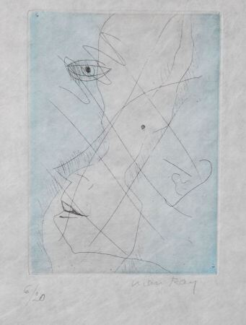 | MAN RAY (Emmanuel Radnitsky, dit) (1890-1976)  Composition, 1958  Frontispice pour L. Aragon, Les Chambres, poèmes du temps qui ne passe pas. Paris, Les Éditeurs français réunis, 1969. Eau-forte et aquatinte. Pilat 47. Impression en couleurs. Très belle épreuve, l'une des 20 sur japon nacré, numérotée et signée au crayon. Marges. Tirage ordinaire à 80 épreuves. Cadre.  Haut. : 23,5 ; Larg. : 31 cm (à vue) |  | 900
2 | 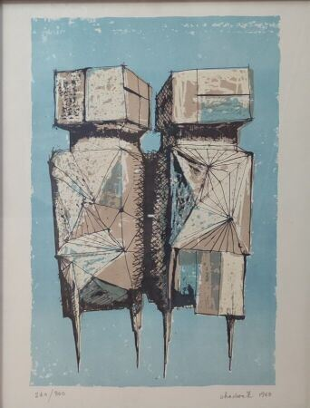 | CHADWICK Lynn Russell (1914-2003)  Composition  Lithographie en couleur, signée en bas à droite, datée 1960 et numérotée 260/300  Kestner-Kessellschaft Editeur  Haut. : 42 ; Larg. : 32 cm (à vue)  Provenance : vente Cornette de Saint Cyr du 19/12/2014 |  | 650
3 | 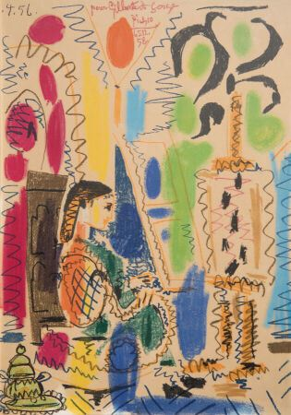 | PICASSO Pablo (1881-1973) (d'après)  Couverture pour Ces Peintres nos amis, tome II. Texte de Gilberte Duclaud. Cannes, éditions de la Galerie 65, 1960. Lithographie en couleurs réalisée par Mourlot d'après L'Atelier de Cannes (1956), lithographie originale ayant elle-même servi de frontispice à l'ouvrage de J. Sabartés, Dans l'atelier de Picasso, Paris, Mourlot, 1957 (Bloch 974, Mourlot 279, Rau 621, Cramer 88)  Épreuve sur vélin  Haut. : 30,5 ; Larg. : 43,5 cm (à vue)  (Traces d'oxydation perceptibles, sans marges (le sujet possiblement légèrement entamé sous le cadre))  Notre épreuve utilisée comme sujet de couverture de l'ouvrage de G. Duclaud est dérivée d'une épreuve de L'Atelier de Cannes que Picasso avait dédicacée « pour Gilberte [Duclaud, auteur du texte] et Georges », datée « 5.12.58 », et reprise aux crayons de couleurs. C'est cette épreuve que l'auteur a confiée en 1960 à Mourlot, lequel en a fait un report lithographique qu'il a tiré en 17 couleurs. |  | 900
4 | 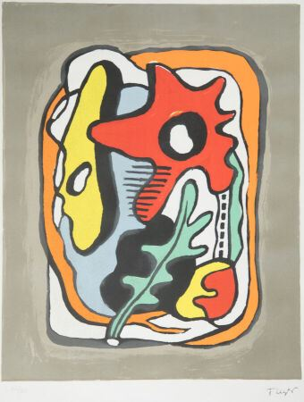 | LEGER Fernand (1881-1955) (d'après)  Composition  Lithographie, signée du cachet en bas à droite, cachet sec du musée Fernand Léger à Biot et justifiée 166/300  Haut. : 75,5 ; Larg. : 53 cm (la feuille) |  | 250
5 | 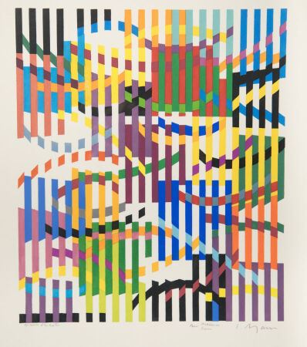 | AGAM Yaacov (1928)  Composition abstraite  Lithographie ou sérigraphie, signée en bas à droite et dédicacée " Pour Madeleine Pierre "  Haut. : 63,5 ; Larg. : 49 cm (à vue) |  | 380
6 | 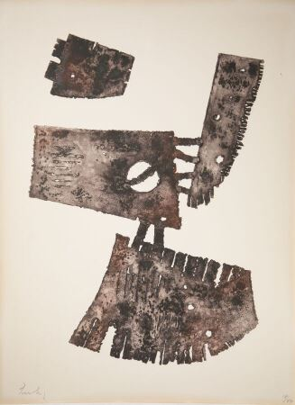 | LARDERA Berto (1911-1989)  Composition, " Songe du guerrier ", 1967  Lithographie, signée en bas à gauche et numérotée 18/60  Haut. : 74,5 ; Larg. : 55,5 cm (à vue) |  | 120
7 | 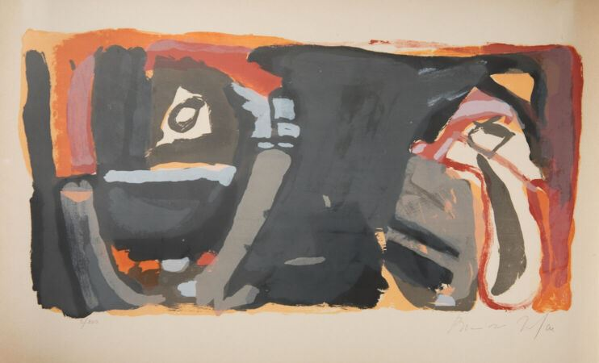 | VAN VELDE Bram (1895-1981)  Composition abstraite  Lithographie, signée en bas à droite et justifiée 2/100  Haut. : 46 ; Larg. : 64,5 cm (à vue)  (insolée) |  | 250
8 | 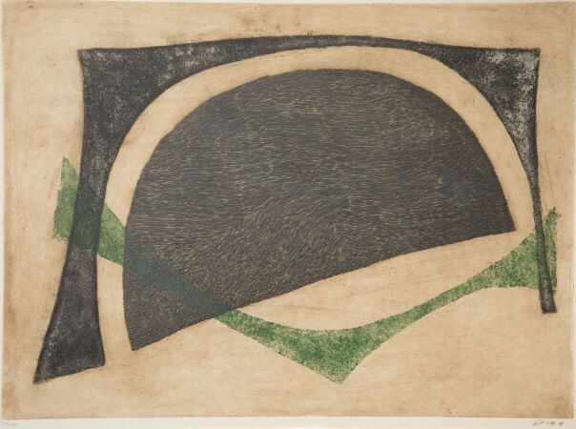 | PIZA Arthur Luiz (1928-2017)  Composition abstraite  Eau forte, signée en bas à droite et justifiée 34/50  Haut. : 41 ; Larg. : 56 cm (à vue) |  | 120
9 | 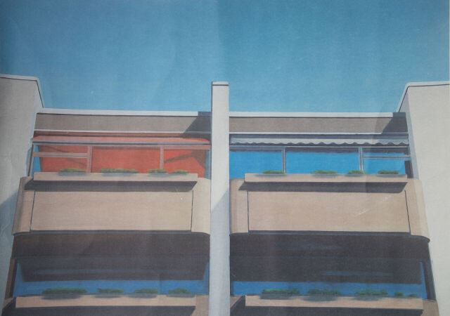 | HAVEKOST Eberhard (né en 1967)  4 kabinen, 2000  Lithographie offset en couleurs, signée en bas à droite  Haut. : 57 ; Larg. : 77 cm  (griffée) |  | 250
10 | 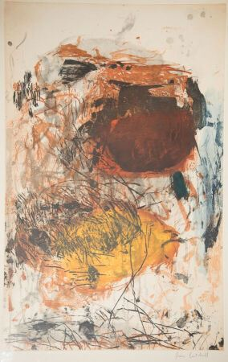 | MITCHELL Joan (1925-1992)  Composition, " Sunflower "  Eau forte et aquatinte en couleur, signée et numérotée 8/75  Haut. : 89,5 ; Larg. : 62 cm (à vue) |  | 5500
11 | 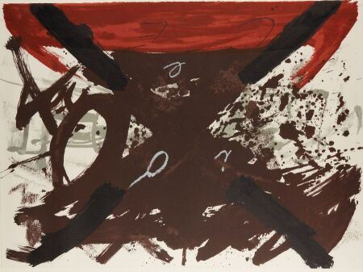 | TAPIES Antoni (1923-2012)  " Berlin-suite " 1974  Lithographie en couleurs, signée en bas à droite et numérotée EA (épreuve d'artiste) en bas à gauche  Haut. : 55 ; Larg. : 75,5 cm |  | 900
12 | 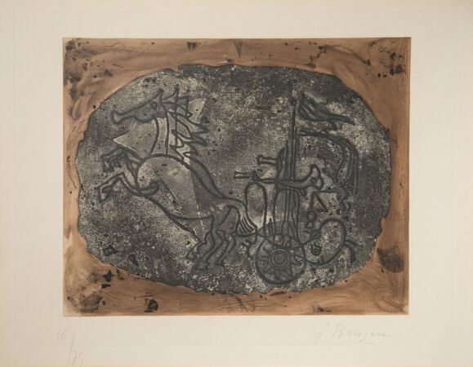 | BRAQUE Georges (1882-1963)  " Le char noir "  Eau forte, signée en bas à droite et justifiée en bas à gauche 16/75  Haut. : 31 ; Larg. : 40 cm (à vue) |  | 1300
13 | 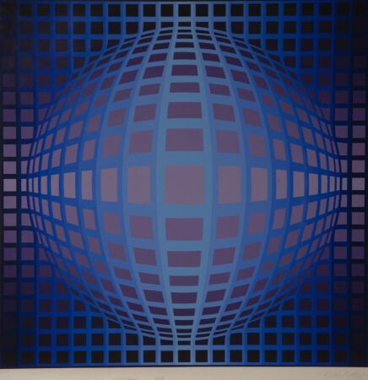 | VASARELY Victor (1906-1997)  " Composition cinétique "  Lithographie, signée  (traces d'humidité) |  | 700
14 | 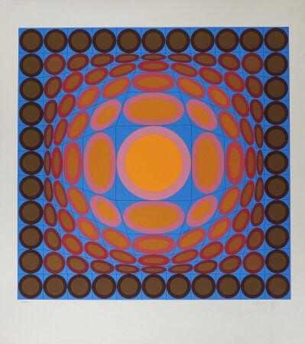 | VASARELY Victor (1906-1997)  " Composition abstraite "  Sérigraphie en couleurs  Haut. : 66,5 ; Larg. : 67 cm (à vue) |  | 850
15 | 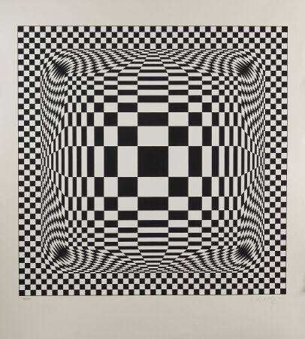 | VASARELY Victor (1906-1997)  " Composition abstraite noir et blanc "  Sérigraphie en couleurs  Haut. : 68 ; Larg. : 68 cm (à vue)9 |  | 850
16 | 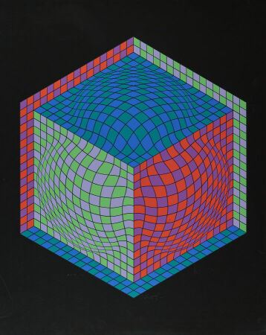 | VASARELY Victor (1906-1997)  " Composition abstraite sur fond noir "  Sérigraphie en couleurs  Haut. : 79 cm ; Larg. : 64 cm (à vue) | Invendu
17 | 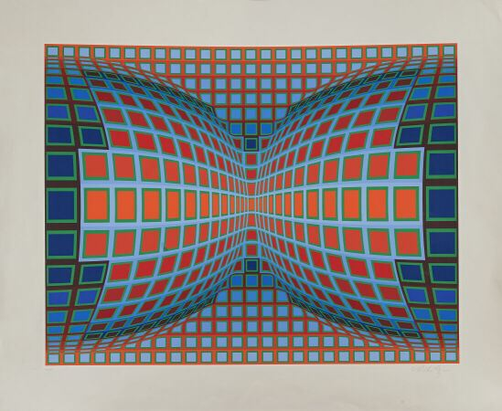 | VASARELY Victor (1906-1997)  Composition cinétique (rose, vert, violet sur fond bleu)  Sérigraphie en couleurs, épreuve sur vélin crème fort, numérotée et signée au crayon, toutes marges  Haut. : 60 ; Larg. : 77 cm (à vue)  (traces de plis dans les marges)  18 |  | 950
18 | 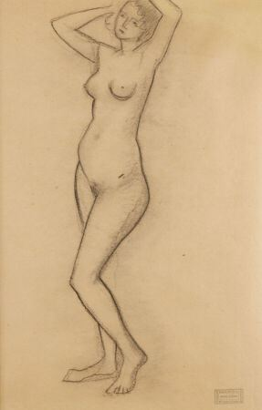 | DERAIN André (1880-1954)  " Nu "  Fusain sur papier, cachet en bas à droite  Haut. : 42,5 ; Larg. : 28 cm  On joint le certificat de Geneviève Taillard, petite nièce de Derain, en date du 5 mars 2007. | Invendu
19 | 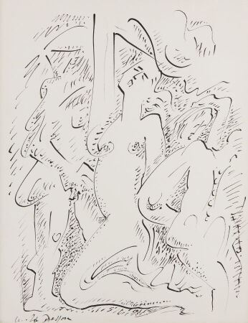 | MASSON André (1896-1987)  " Scène antique ", vers 1979  Dessin à l'encre sur papier, signé en bas à gauche  Haut. : 33,5 ; Larg. : 25 cm  On joint le certificat de cette galerie en date du 6 février 1985.  Provenance : Galerie Louise Leiris, Paris (n° d'archives 17306) |  | 1000
20 | 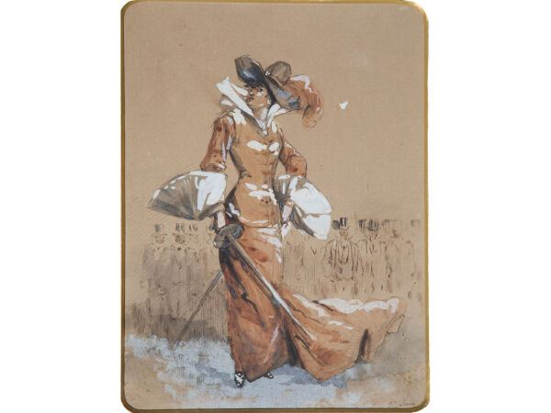 | SOMM Henry (1844-1907)  Élégante au sabre  Plume et rehauts d'aquarelle, signée en bas droite  Haut. : 26 ; Larg. : 20cm |  | 200
21 | 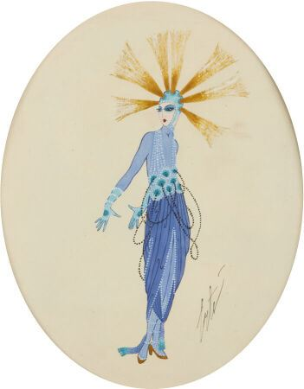 | ERTE (1892-1990)  Étude de costume  Gouache, signée en bas à droite  Haut. : 28,5 ; Larg. : 22,8 cm |  | 650
22 | 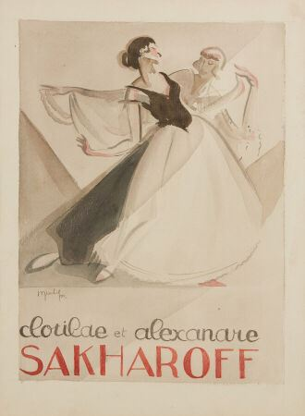 | PETIT Philippe (attribué à)  Clotide et Alexandre Sakharoff  Aquarelle, signée en bas à gauche et datée (19)23  Haut. : 38,5 ; Larg. : 29 cm (à vue) |  | 750
23 | 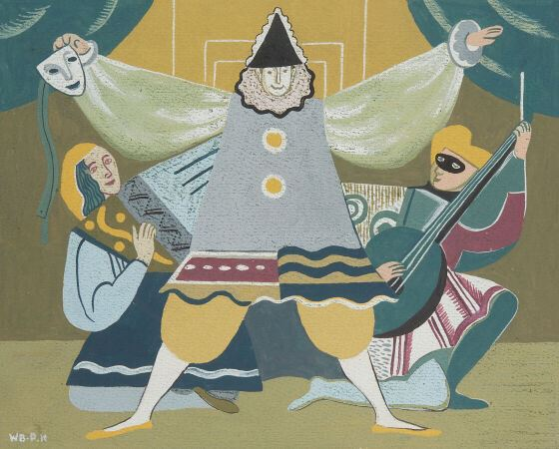 | BORMAN Voldemar (1897-1977)  Esquisse pour la production du ballet " Princesse Turandot ", compagnie ballet romantique russe, Berlin 1920-1930  Monogrammée en bas à gauche  Haut. : 24,5 ; Larg. : 30 cm (à vue) |  | 200
24 | 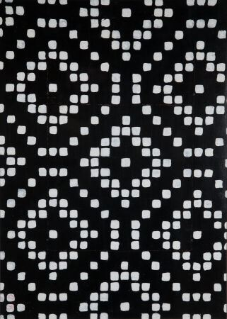 | DUFY Raoul (1877-1953)  Dessins Noirs et Blancs  Gouache sur papier, vers 1912  Haut. : 60 ; Larg. : 43 cm  Droit de suite à la charge de l'acquéreur. | Invendu
26 | 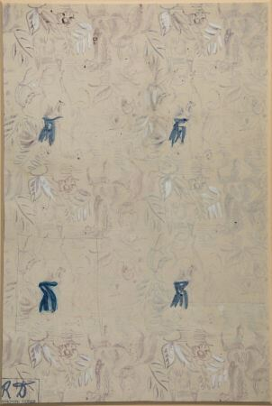 | DUFY Raoul (1877-1953)  Chevaliers et Châteaux  Gouache sur papier, vers 1912  Haut. : 47,5 ; Larg. : 31,5 cm  Droit de suite à la charge de l'acquéreur. | Invendu
27 | 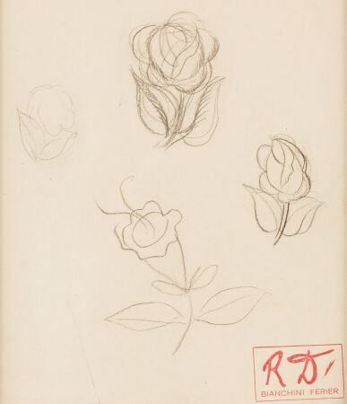 | DUFY Raoul (1877-1953)  Croquis de Fleurs  Crayon sur papier, vers 1912  Haut. : 23 ; Larg. : 19,5 cm  Droit de suite à la charge de l'acquéreur. | Invendu
29 | 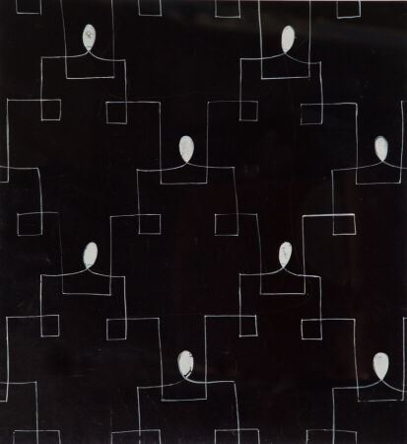 | DUFY Raoul (1877-1953)  Composition Noire et Blanche  Gouache sur papier, vers 1912  Haut. : 51,5 ; Larg. : 48 cm  Droit de suite à la charge de l'acquéreur. | Invendu
30 | 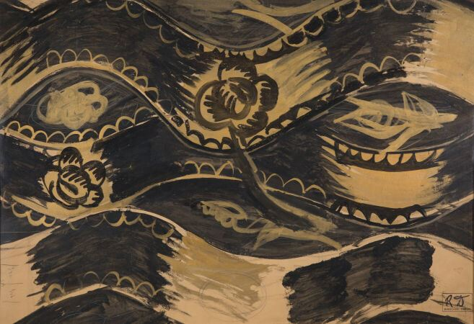 | DUFY Raoul (1877-1953)  Fleurs, Ondulations Beiges et Noires  Gouache sur papier  Haut. : 54 ; Larg. : 79 cm  Droit de suite à la charge de l'acquéreur. |  | 950
31 | 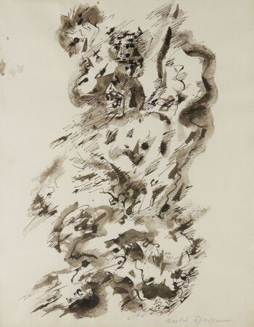 | MASSON André (1896-1987)  " Les Satyres ", 1936  Encre et lavis sur papier signé en bas à droite  Haut. : 44 ; Larg. : 34 cm  On joint le certificat de cette galerie en date du 6 février 1985.  Provenance : Galerie Louise Leiris, Paris (n° d'archives 17925). | Invendu
32 | 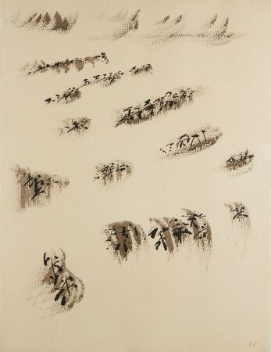 | MASSON André (1896-1987)  " Paris dans la brume ", 1953  Encre sur papier, monogrammée et datée en bas à droite  Haut. : 65 ; Larg. : 50 cm  On joint un certificat de cette galerie en date du 28 juin 1990.  Provenance : Galerie Louise Leiris, Paris (n° d'archives 5910). | Invendu
33 | 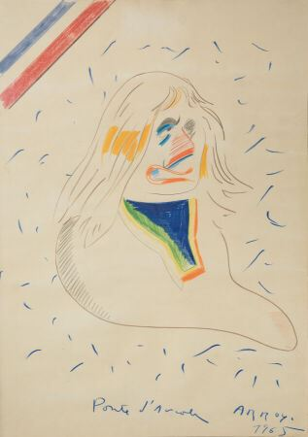 | ARROYO Edouardo (1937-2018)  Ponte d'arcole  Crayon gras sur papier, signé, daté 1965 et titré  Haut. : 68 ; Larg. : 49 cm | Invendu
34 | 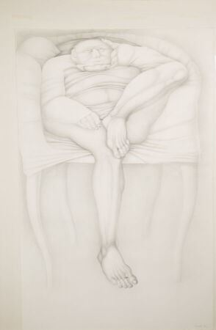 | RECONDO Félix de (1932-2015)  Homme assis, 1980  Graphite sur papier, signé et daté en bas à droite  Haut. : 103 ; Larg. : 65,5 cm  Provenance:  - vente Marc-Arthur Kohn, 16/12/2010  - acquis auprès de cette dernière par l'actuel propriétaire  - collection particulière européenne  Droit de suite à la charge de l'acquéreur. | Invendu
35 | 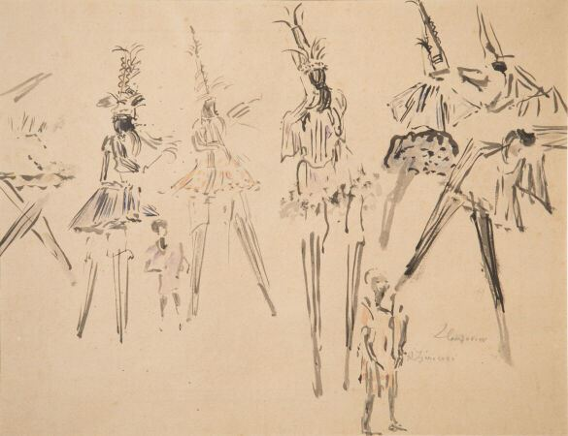 | COUSTURIER Lucie (1876-1925)  Danseurs  Encre, signée en bas à droite  Haut. : 26 ; Larg. : 33cm |  | 100
36 | 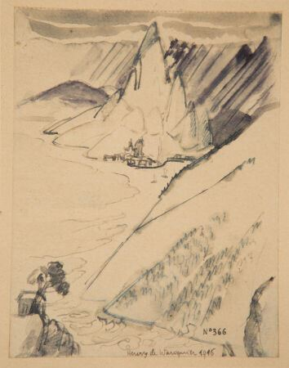 | DE WAROQUIER Henry (1881-1970)  Paysage à la montagne  Encre, signée, datée 1916 en bas et numéroté 366  Haut. : 16 ; Larg. : 12 cm | Invendu
37 | 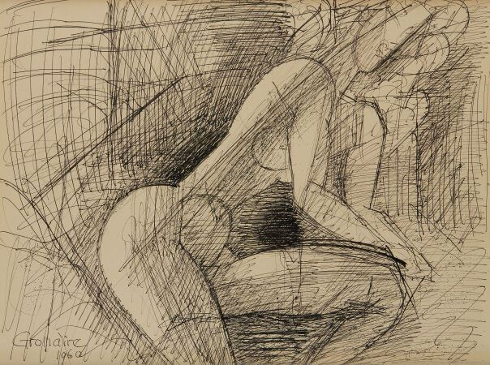 | GROMAIRE Marcel (1892-1971)  " Nu ", 1960  Dessin à l'encre sur papier, signé et daté en bas à gauche  Haut. : 23,5 ; Larg. : 31,5 cm |  | 800
38 | 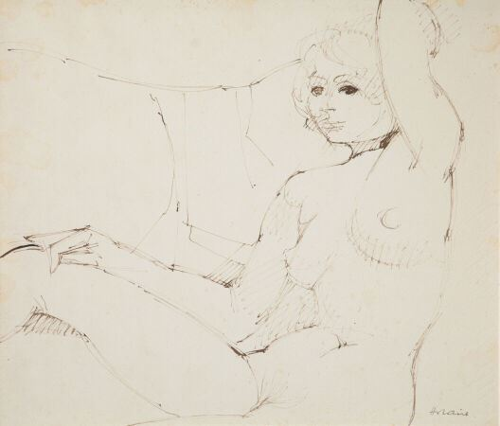 | HILAIRE Camille (1916-2004)  Femme nu  Encre, signée en bas à droite  Haut. : 33 ; Larg. : 39 cm |  | 200
39 | 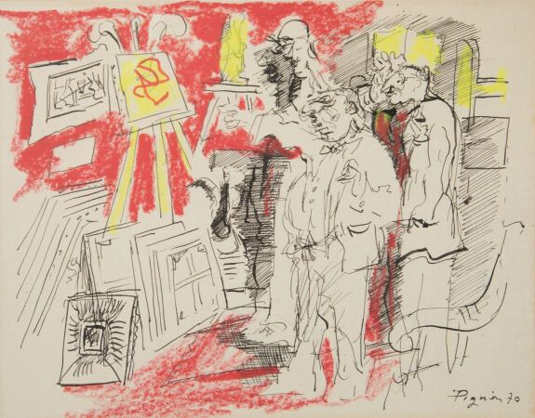 | PIGNON Édouard (1905-1993)  Les amateurs de tableaux  Encre et pastel, signée et datée 1970 en bas à droite  Haut. : 21 ; Larg. : 26,5 cm |  | 800
40 | 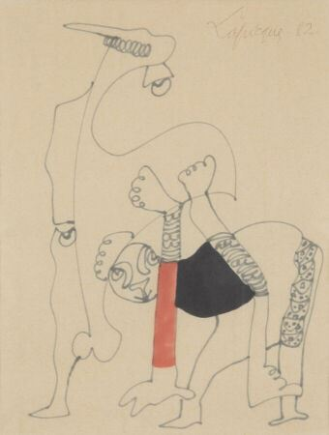 | LAPICQUE Charles (1898-1988)  L'acrobate, 1982  Encre sur papier, signée en haut à gauche  Haut. : 27 ; Larg. : 21 cm  Droit de suite à la charge de l'acquéreur. |  | 400
41 |  | JIECHANG Yang (né en 1956)  " Composition ", 1990  Encre de Chine et matières végétales sur papier de riz, signée et datée au dos sur l'encadrement  Haut. : 66,5 ; Larg. : 67 cm  Provenance : Galerie Jeanne Bucher à Paris  Exposition : Salon de Mars, Paris, 1990 | Invendu
42 | 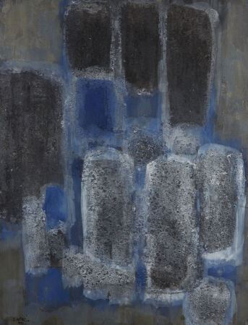 | UBAC Raoul (1910-1985)  " Ornières ", 1961  Gouache et fragments d'ardoises sur papier, signé et daté en bas à droite  Haut. : 65 ; Larg. : 50 cm  Provenance : Atelier Rouland à Paris  Exposition : Musée de la Botanique, Bruxelles, 1987, reproduit dans le catalogue de l'exposition page 27  Bibliographie : "Ubac", éditions Maeght, Paris, 1970, reproduit page 92. |  | 13000
43 | 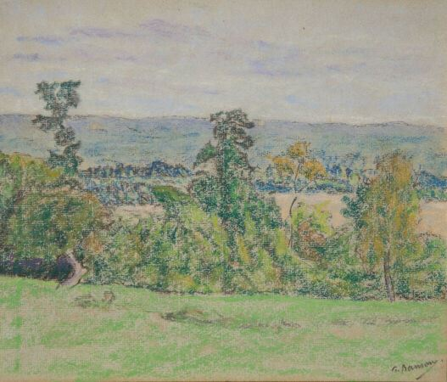 | RANSON Paul Élie (1861/62-1909)  Paysage aux trois arbres  Pastel, signé en bas à droite  Haut. : 25 ; Larg. : 29 cm |  | 1000
44 | 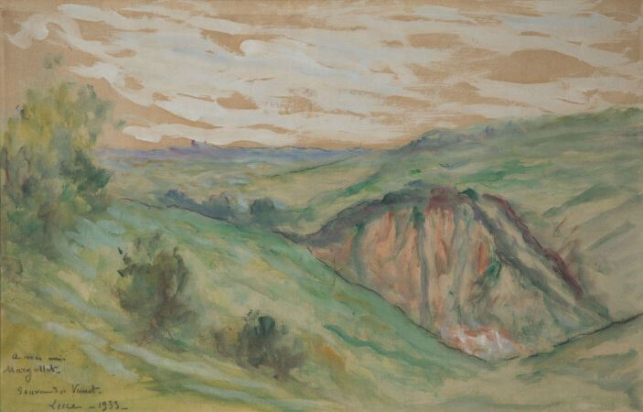 | LUCE Maximilien (1858-1941)  Paysage  Aquarelle gouachée, signée en bas à gauche et dédicacée  Haut. : 26 ; Larg. : 39 cm |  | 380
45 | 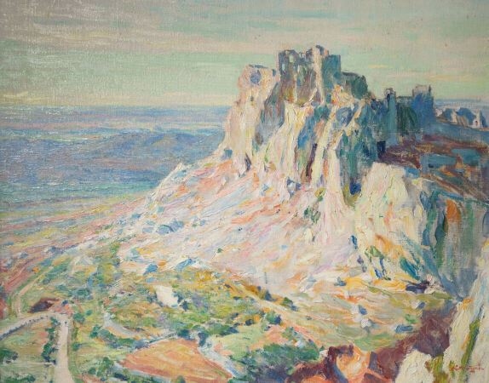 | MONTAGNIER Louis (1879-1960)  Les Baux de Provence  Huile sur toile, signée en bas à droite  Haut. : 65 ; Larg. : 81 cm |  | 900
46 | 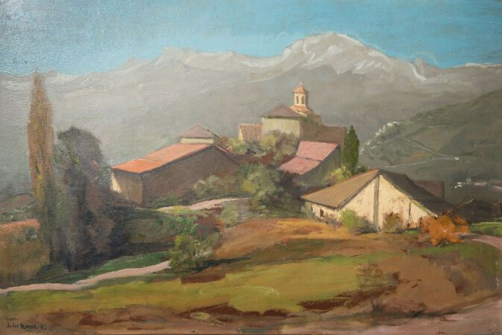 | FLANDRIN Jules (1871-1947)  Paysage des Alpes  Huile sur isorel, signée en bas à gauche  Haut. : 61 ; Larg. : 46 cm | Invendu
47 | 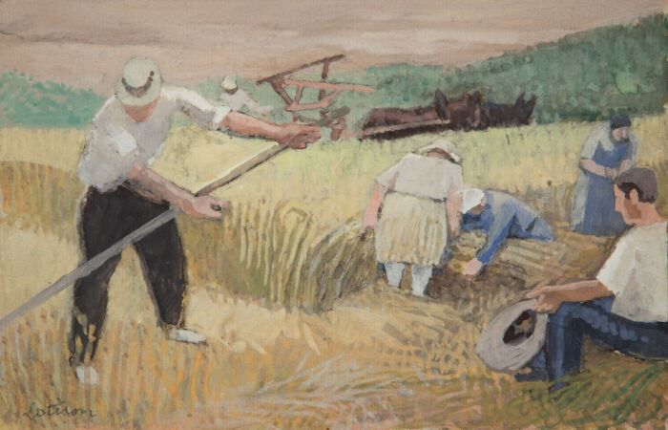 | LOTIRON Robert (1886-1966)  La Moisson  Aquarelle, signée en bas à gauche  Haut. : 23,5 ; Larg. : 15,5 cm |  | 750
48 | 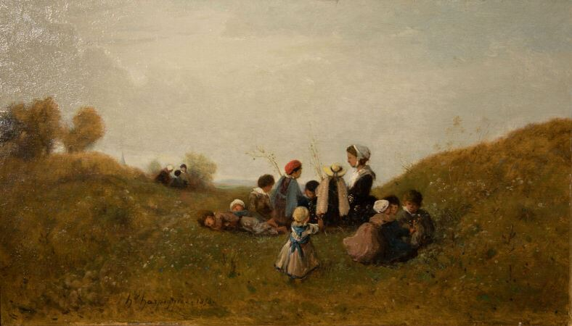 | HARPIGNIES Henri Joseph (1819-1916)  Enfants dans un champ  Huile sur panneau, signée et datée 1958 en bas à gauche  Haut. : 19 ; Larg. : 32 cm |  | 2800
49 | 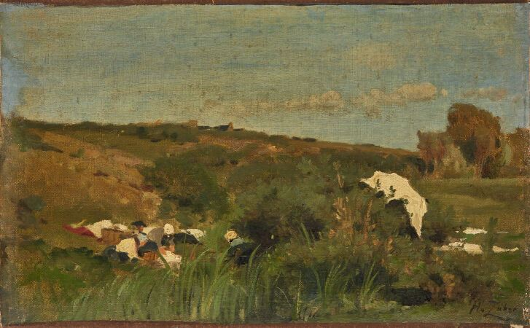 | ZUBER Henri (1844-1909)  Les lavandières  Huile sur toile contrecollée sur toile, signée en bas à droite  Au revers, cachet " OEuvre Henri Zuber/Catalogue Général "  Haut. : 22 ; Larg. : 34,5 cm  (sans châssis)  Provenance : famille de l'artiste |  | 500
50 | 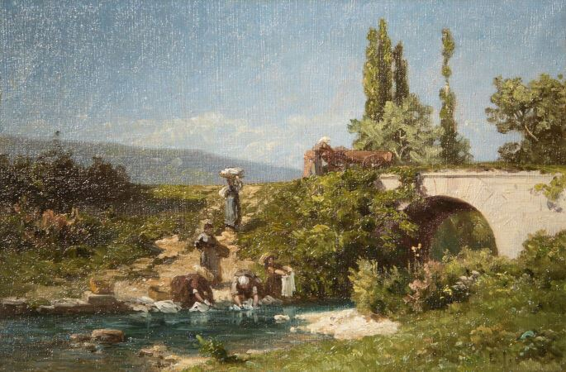 | ISENBART Emile (1846-1921)  Lavandières  Huile sur toile, monogrammée E. I. en bas à droite  Haut. : 19 ; Larg. : 29 cm |  | 1600
51 | 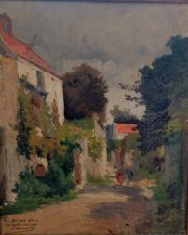 | SORLAIN Jean (1859-1942)  Auvers-sur-Oise  Huile sur toile, située et datée 14 septembre 1924 en bas à gauche  Haut. : 38 ; Larg. : 30 cm |  | 300
52 | 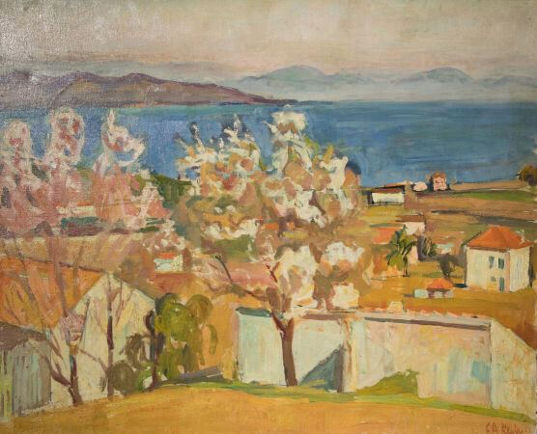 | KLEIN César (1876-1954)  Printemps au bord de la mer  Huile sur toile, signée en bas à droite  Haut. : 50 ; Larg. : 62 cm | Invendu
53 | 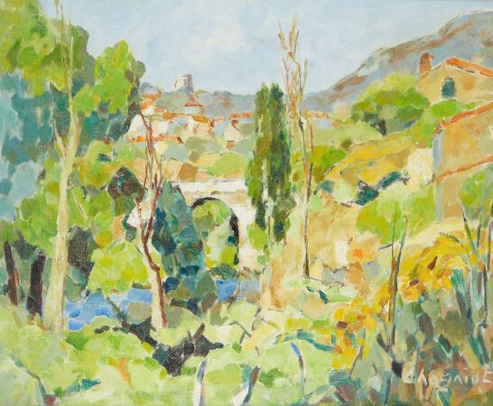 | CHAGNIOT Alfred Jean (1905-1991)  Vieussans  Huile sur toile, signée en bas à droite  Haut. : 46 ; Larg. : 55 cm |  | 180
54 | 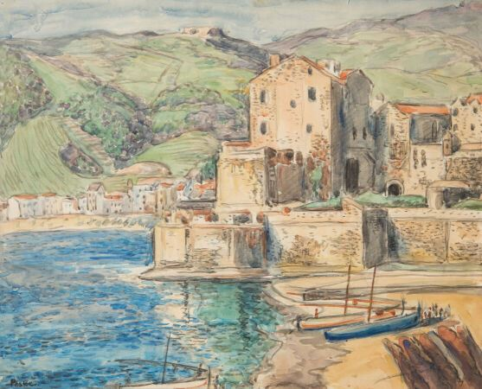 | PESKE Jean (1870-1949)  Village au bord de l'eau Collioure  Aquarelle, signée en bas à droite  Haut. : 36 ; Larg. : 46cm |  | 850
55 | 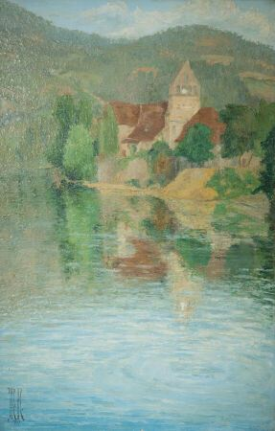 | RIPA DE ROVEREDO Yvonne (1882-1976)  Village au bord de l'eau  Huile sur panneau, monogrammée en bas à gauche et datée 1921  Haut. : 55 ; Larg. : 36 cm | Invendu
56 | 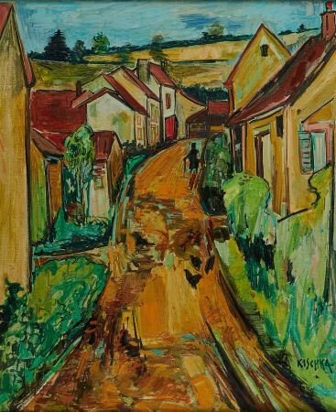 | KISCHKA Isis (1908-1973)  Ruelle  Huile sur toile, signée en bas à droite  Haut. : 70 ; Larg. : 58cm |  | 450
57 | 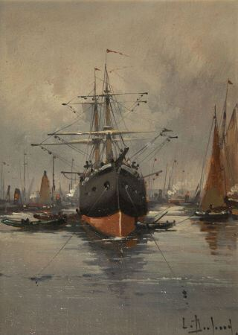 | GALIEN-LALOUE Eugène (1854-1941), signé de son pseudonyme DUPUY  Paire de marines  Huile sur panneaux, signées  Haut. : 22 ; Larg. : 15,8 cm  Nous remercions Monsieur Noé Willer d'avoir confirmé l'authenticité de ces oeuvres |  | 500
58 | 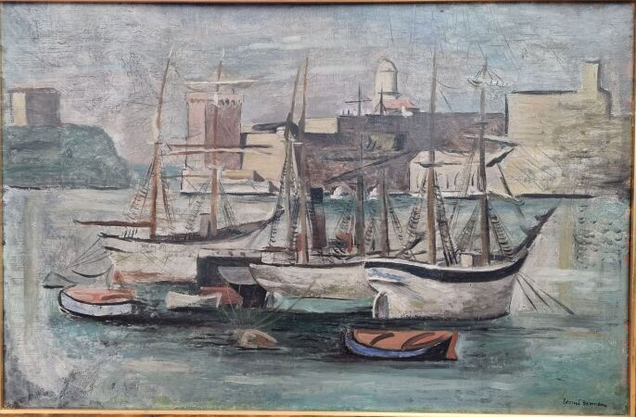 | BERMAN Léonid (1896-1976)  Port de la Rochelle  Huile sur toile, signée en bas à droite  Haut. : 60 ; Larg. : 90 cm |  | 600
59 | 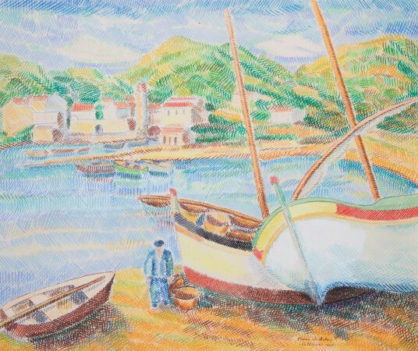 | DE BELAY Pierre (1890-1947)  Collioure  Huile, signée en bas à droite et datée 1940  Haut. : 46 ; Larg. : 53 cm |  | 1600
60 | 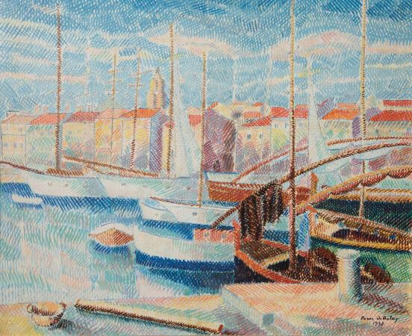 | DE BELAY Pierre (1890-1947)  Saint-Tropez  Huile sur carton, signée en bas à droite et datée 1947  Haut. : 37 ; Larg. : 45 cm |  | 2000
61 | 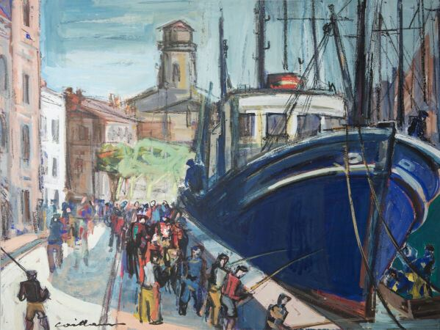 | CAILLAUX Rodolphe (1904-1989)  Pêcheurs  Technique mixte, signée en bas à gauche  Haut. : 50 ; Larg. : 71cm |  | 800
62 | 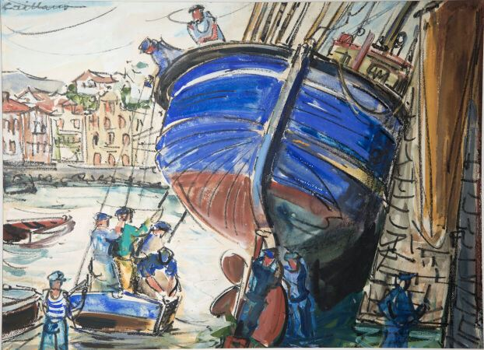 | CAILLAUX Rodolphe (1904-1989)  Chalutier  Technique mixte, signée en haut à gauche  Haut. : 53 ; Larg. : 70 cm | Invendu
70 | 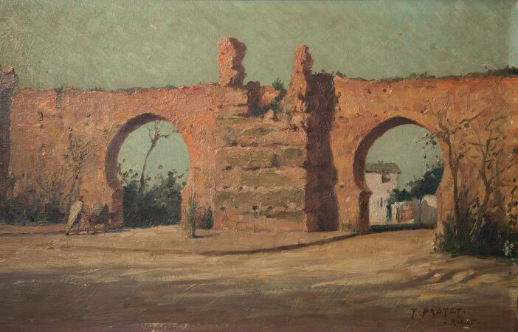 | BASTET Tancrède (1858-1942)  Rabat  Huile sur panneau, signée en bas à droite  Haut. : 27,5 ; Larg. : 41,5 cm | Invendu
71 | 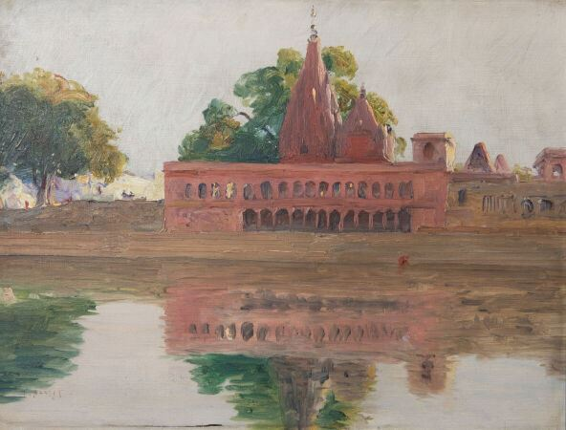 | BASTET Tancrède (1858-1942)  Bénarès, temple sur le Gange  Huile sur panneau, signée en bas à gauche  Haut. : 25 ; Larg. : 37 cm | Invendu
72 | 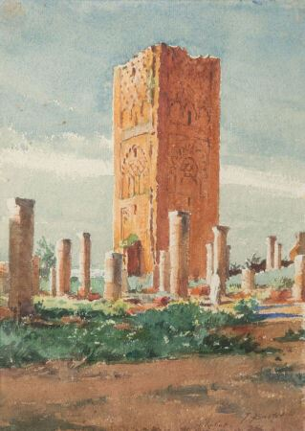 | BASTET Tancrède (1858-1942)  Rabat  Aquarelle, signée en bas à gauche  Haut. : 26 ; Larg. : 19 cm (à vue) |  | 120
73 | 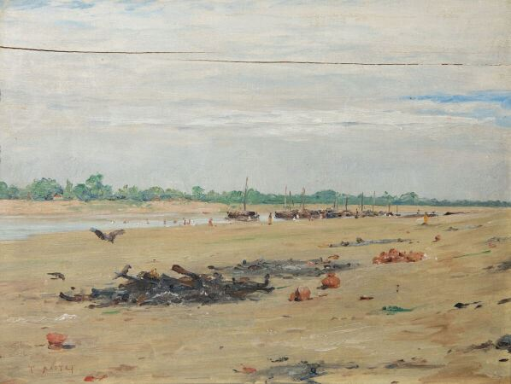 | BASTET Tancrède (1858-1942)  Bénarès, Inde  Huile sur panneau, signée en bas à gauche  Haut. : 26,5 ; Larg. : 35 cm  (fente) | Invendu
74 | 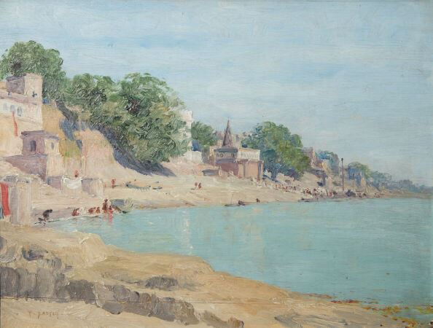 | BASTET Tancrède (1858-1942)  Bénarès, au bord du Gange  Huile sur panneau, signée en bas à gauche  Haut. : 27 ; Larg. : 34,5 cm  (fente) | Invendu
75 | 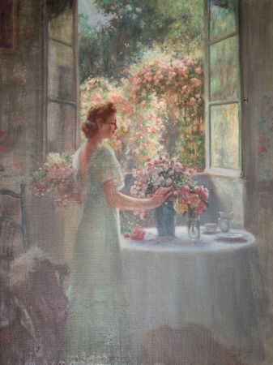 | ENJOLRAS Delphin (1857-1945)  Jeune fille au bouquet  Huile sur toile, signée en bas à droite  Haut. : 73 ; Larg. : 54,5 cm | Invendu
76 | 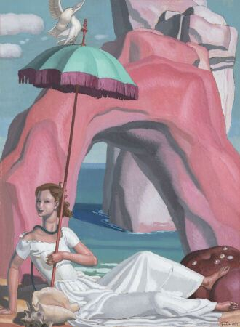 | DUPAS Jean (1882-1964)  Femme à l'ombrelle, 1933  Gouache et encre sur papier contrecollé sur carton, signé et daté deux fois en bas à droite (Crayon et Encre)  Haut. : 56 ; Larg. : 41 cm (à vue) |  | 15000
77 | 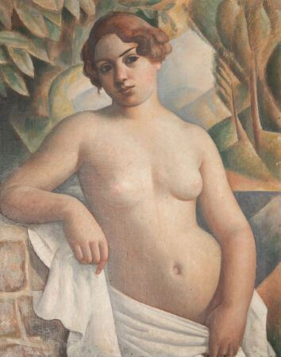 | ROBERT Paul Théophile (1879-1954)  Nu féminin  Huile sur toile, signée en bas à gauche  Haut. : 90 ; Larg. : 70 cm |  | 8536
78 | 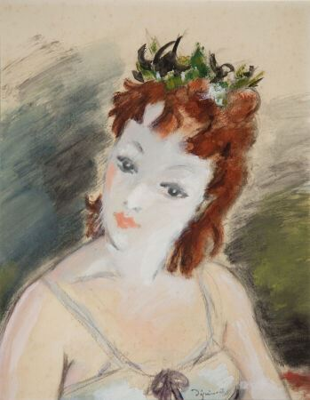 | DIGNIMONT André (1891-1965)  Portrait de femme  Aquarelle et gouache, signée en bas à droite  Haut. : 37 ; Larg. : 30 cm | Invendu
79 | 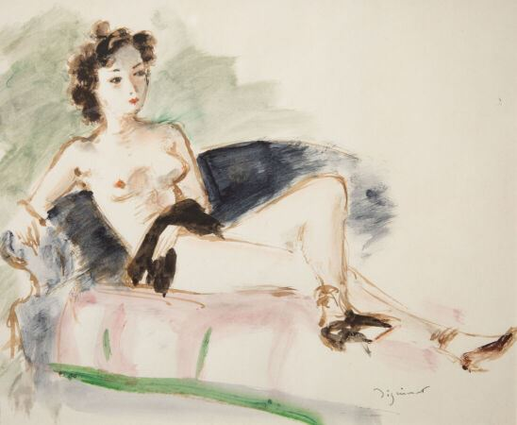 | DIGNIMONT André (1891-1965)  Femme dénudée sur sofa  Aquarelle, signée en bas à droite  Haut. : 24 ; Larg. : 29 cm |  | 150
80 | 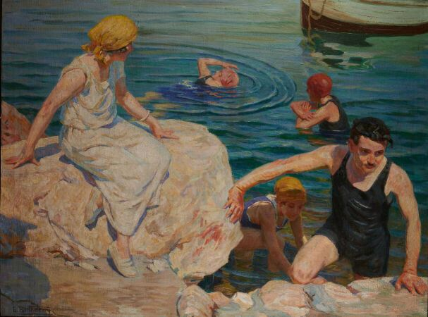 | BARTHELEMY Émilien (1885-1964)  Les Baigneurs  Huile sur toile, signée en bas à gauche  Haut. : 110 ; Larg. : 146 cm |  | 6500
81 | 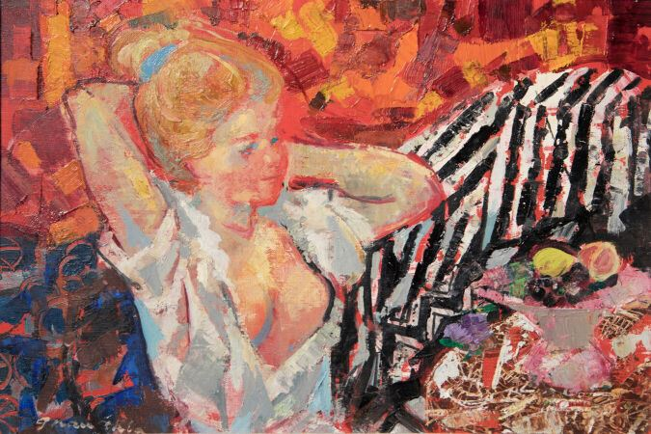 | GRAU SALA Emile (1911- 1975)  Jeune femme  Huile sur toile, signée en bas à droite  Haut. : 22 ; Larg. : 34 cm |  | 1600
82 | 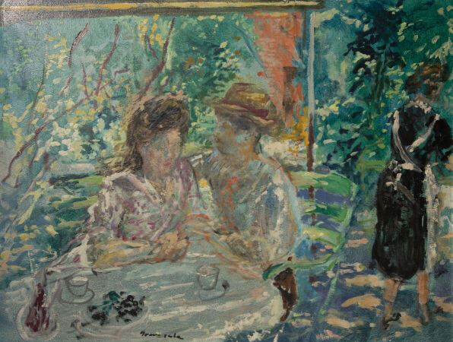 | GRAU SALA Emilio (1911-1975)  Déjeune sous la tonnelle  Huile sur panneau, signée en bas à droite  Haut. : 50 ; Larg. : 64 cm | Invendu
83 | 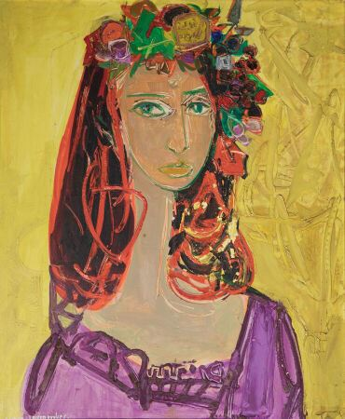 | BEZOMBES Roger (1913-1994)  Automne  Huile sur panneau, signée en bas à gauche et titrée au dos  Haut. : 45 ; Larg. : 37 cm |  | 900
84 | 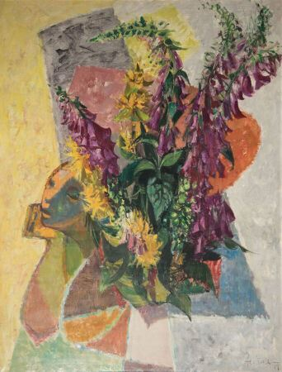 | AUJAME Jean-Claude (1905-1965)  Femmes aux fleurs  Toile, signée en bas à droite, datée (19)57  Haut. : 120 ; Larg. : 90 cm | Invendu
86 | 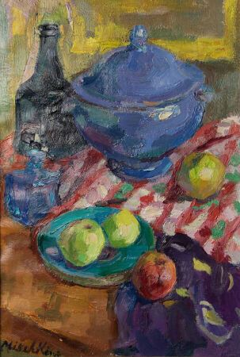 | MISCHKINE Olga (1910-1985)  Nature morte au compotier bleu  Huile sur toile, signée en bas à gauche  Haut. : 53 ; Larg. : 36 cm |  | 450
87 | 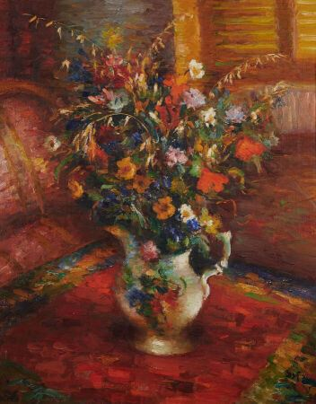 | DYF Marcel (1899-1985)  Nature morte au bouquet de fleurs au pichet  Huile sur toile, signée en bas à droite, probablement exécuté vers 1940/1945  Haut. : 93 ; Larg. : 72 cm |  | 3000
88 | 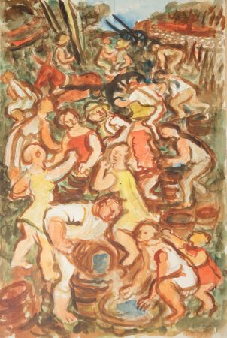 | SAVIN Maurice-Louis (1894-1973)  Fanaison  Aquarelle, signée en bas à droite  Haut. : 56 ; Larg. : 38 cm |  | 180
89 | 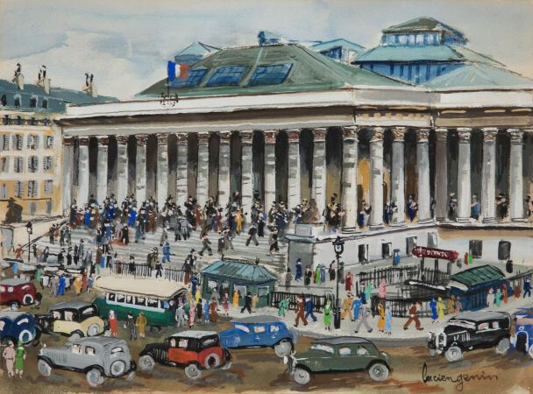 | GENIN Lucien (1894-1953)  Bourse  Gouache, signée en bas à droite  Haut. : 23 ; Larg. : 31 cm |  | 500
90 | 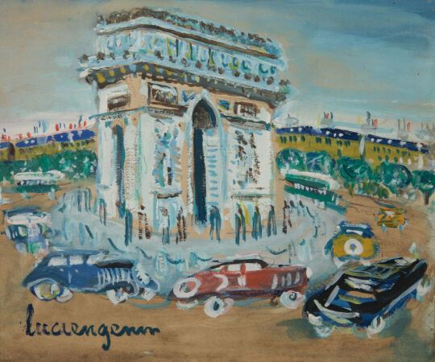 | GENIN Lucien (1894-1953)  Arc de triomphe  Huile sur carton, signée en bas à droite  Haut. : 20 ; Larg. : 23 cm |  | 500
91 | 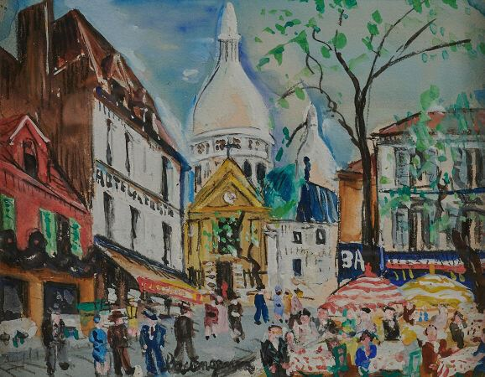 | GENIN Lucien (1894-1953)  Place du Tertre  Gouache, signée en bas à gauche  Haut. : 20 ; Larg. : 26 cm | Invendu
92 | 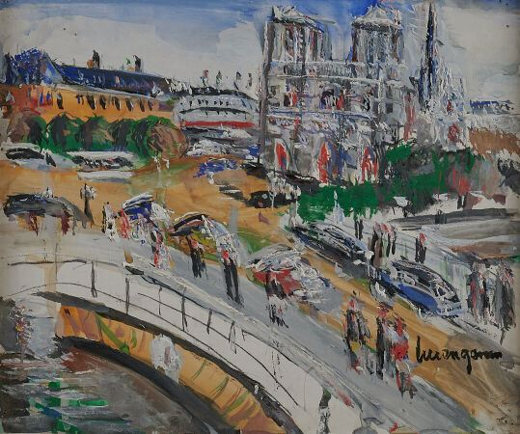 | GENIN Lucien (1894-1953)  Notre Dame  Gouache, signée en bas à droite  Haut. : 22 ; Larg. : 27cm | Invendu
93 | 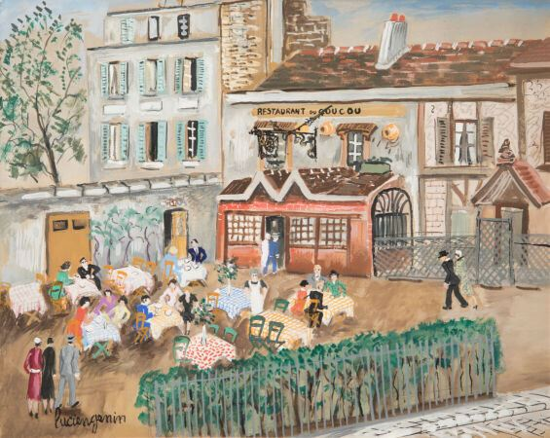 | GENIN Lucien (1894-1953)  Restaurant Goucou  Gouache, signée en bas à gauche  Haut. : 32 ; Larg. : 40cm |  | 500
93,1 | 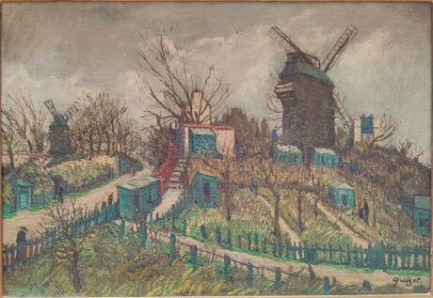 | QUIZET Alphonse (1885-1955)  Les vignes à Montmartre  Huile sur toile, signée en bas à droite  Haut. : 32,2 ; Larg. : 55,5 cm | Invendu
94 | 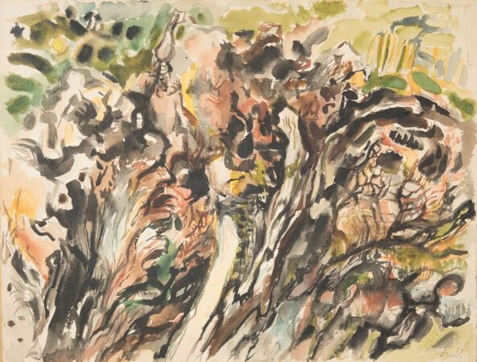 | PIGNON Édouard (1905-1993)  Composition  Aquarelle et encre, datée 1959 et signée en bas à droite  Haut. : 50 ; Larg. : 65 cm |  | 750
95 | 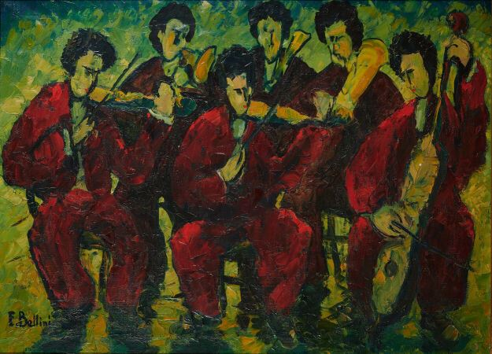 | BELLINI Emmanuelle (1904-1989)  L'orchestre  Huile sur toile  Haut. : 74 ; Larg. : 100 cm  Provenance : Succession Casanova, ancien propriétaire du restaurant le Fouquet's | Invendu
96 | 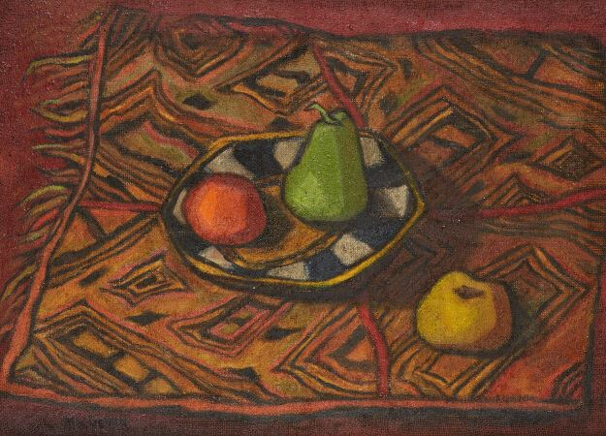 | MOLDOVAN Sasha (1901-1982)  Nature morte aux fruits  Huile sur toile, signée en bas à gauche  Haut. : 45 ; Larg. : 60 cm |  | 700
97 | 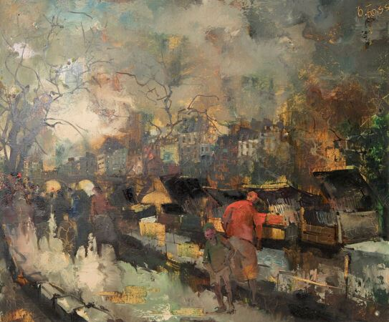 | FOSS Olivier (1920-2014)  Les bouquinistes  Huile sur toile, signée en haut à gauche  Haut. : 45 ; Larg. : 54 cm |  | 400
98 | 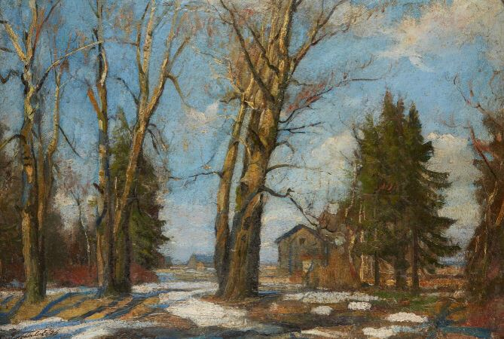 | GERASIMOV Sergei (1885-1964)  Paysage  Huile sur toile, signée en bas à gauche  Haut. : 49,5 ; Larg. : 70 cm  (soulèvement) |  | 2000
99 | 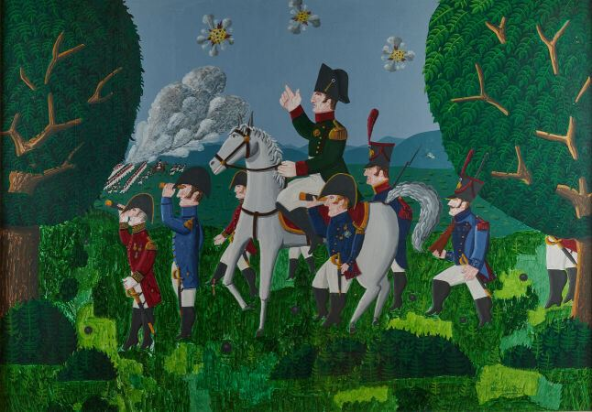 | De MEJO Oscar (1911-1992)  Bataille Napoléonienne  Fixé sous verre, signé en bas à droite et daté 1971  Haut. : 80 ; Larg. : 175 cm | Invendu
100 | 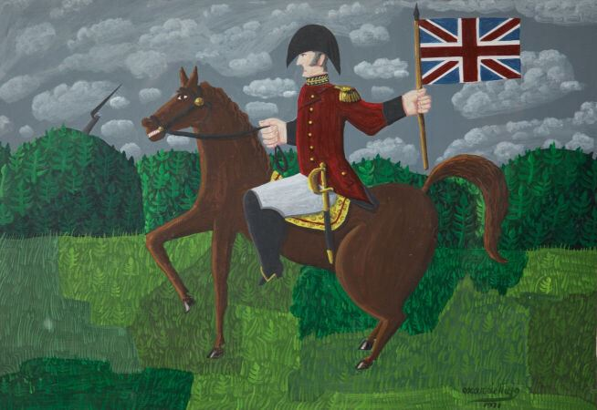 | De MEJO Oscar (1911-1992)  Cavalier anglais  Huile, signée en bas à droite et datée 1971  Haut. : 38 ; Larg. : 55 cm | Invendu
101 | 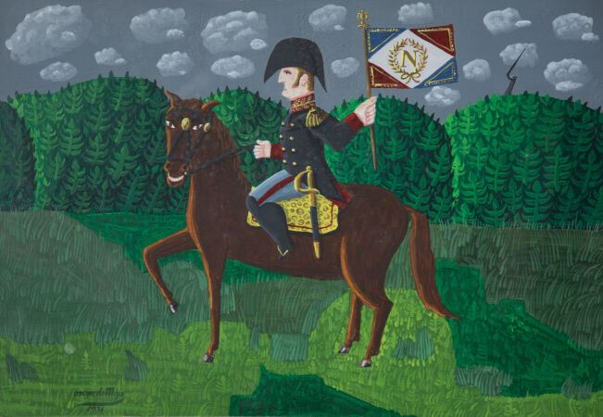 | De MEJO Oscar (1911-1992)  Napoléon à cheval  Huile, signée en bas à gauche et datée 1971  Haut. : 38 ; Larg. : 55 cm |  | 380
102 | 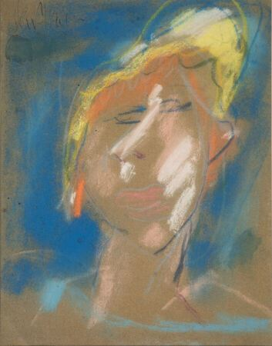 | GEN PAUL (1895-1975)  Portrait bleu  Pastel, signé en haut à gauche  Haut. : 30 ; Larg. : 23 cm |  | 300
103 | 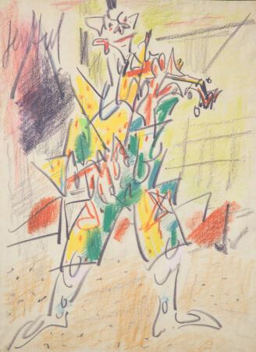 | GEN PAUL (1895-1975)  Clown musicien  Pastel gras, signé en haut à gauche  Haut. : 40 ; Larg. : 30 cm |  | 500
104 | 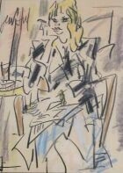 | GEN PAUL (1895-1975)  Femme à la cigarette  Fusain et pastel, signé en haut à gauche  Haut. : 40 ; Larg. : 27 cm |  | 380
105 | 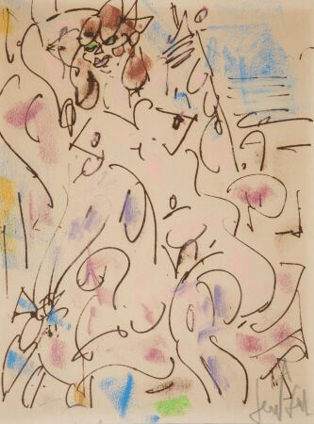 | GEN PAUL (1895-1975)  Femme rose  Feutre et pastel, signé en bas à droite  Haut. : 35 ; Larg. : 26 cm |  | 380
106 | 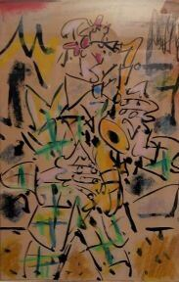 | GEN PAUL(1895-1975)  Clown saxophoniste  Technique mixte, signée en bas à droite  Haut. : 48 ; Larg. : 30 cm |  | 500
107 | 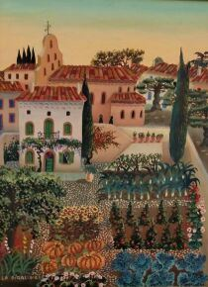 | DE LA GIRAUDIERE Madeleine (1922-2018)  Potager  Huile sur toile, signée en bas à gauche  Haut. : 60 ; Larg. : 45 cm  (manques) |  | 650
109 | 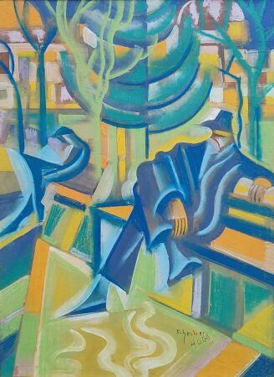 | SCHEIBER Hugo (1873-1950)  Personnage sur un banc  Aquarelle, gouache et pastel sur carton, signée en bas droite  Haut. : 70 ; Larg. : 51 cm |  | 5500
110 | 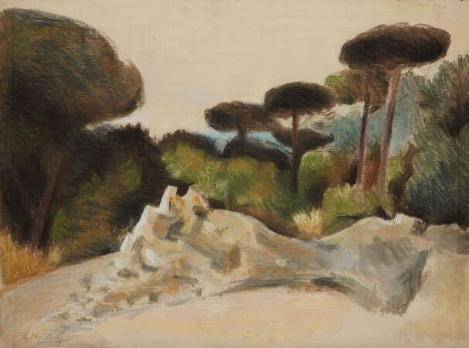 | STRAVINSKY Théodore (1907-1989)  Paysage de Provence, vers 1940  Pastel sur papier, signé en bas à gauche  Haut. : 48 ; Larg. : 63 cm  Droit de suite à la charge de l'acquéreur. |  | 1300
111 | 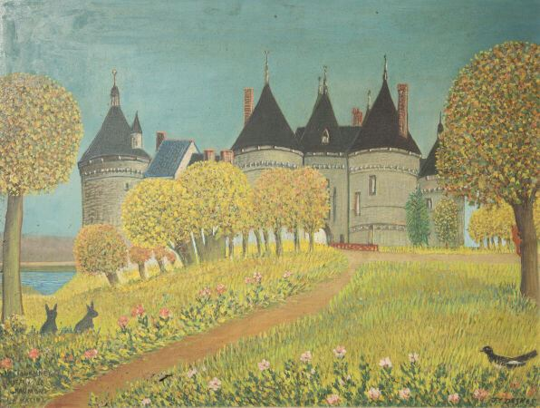 | DESNOS Ferdinand (1901-1958)  Château en Touraine  Huile sur toile, signée en bas à droite, située et datée en bas à gauche  Haut. : 45 ; Larg. : 59 cm |  | 1200
112 | 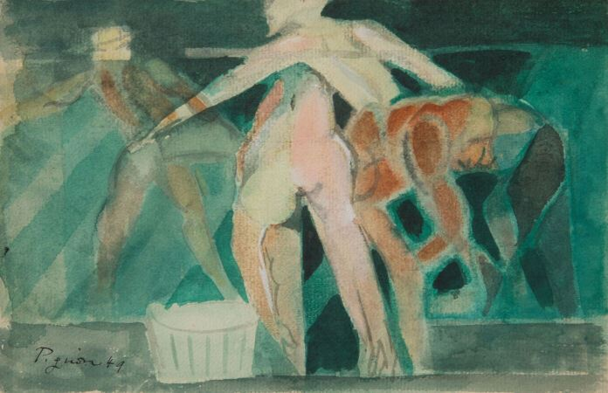 | PIGNON Édouard (1905-1993)  Hommes sur fond vert  Aquarelle, signée en bas à gauche et datée 49  Haut. : 15,5 ; Larg. : 23 cm |  | 400
113 | 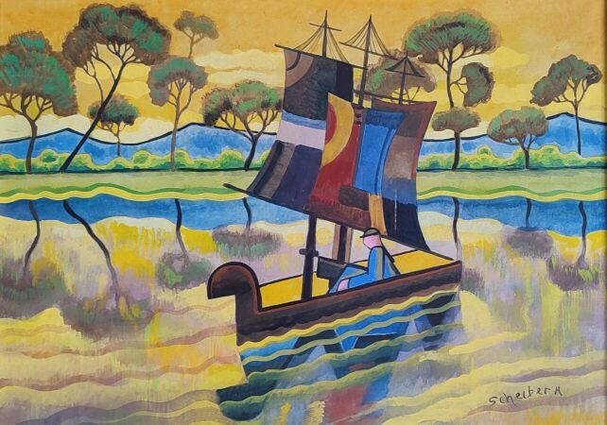 | SCHEIBER Hugo (1873-1950)  Ballade sur le lac  Aquarelle et gouache sur papier, signée en bas à droite  Haut. : 33 ; Larg. : 46,5 cm |  | 2800
114 | 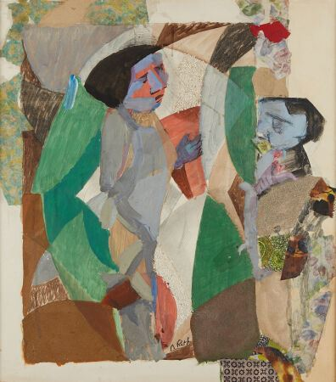 | RETH Alfred (1884-1966)  La Vierge verte, 1960  Technique mixte sur toile, signée en bas au centre  Haut. : 73 ; Larg. : 66 cm  Droit de suite à la charge de l'acquéreur. |  | 2000
115 | 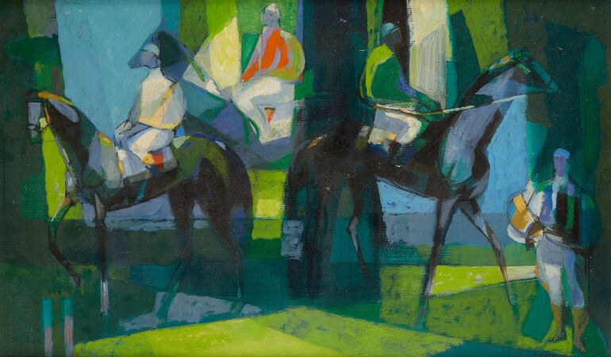 | HILAIRE Camille (1916-2004)  Paddock  Huile sur toile, signée en bas à droite  Haut. : 33 ; Larg. : 55 cm |  | 1100
116 | 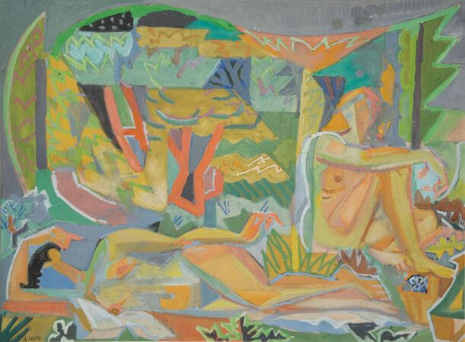 | LHOTE André (1885-1962)  Baigneuse  Gouache, signée en bas à droite  Haut. : 30 ; Larg. : 40 cm |  | 7000
117 | 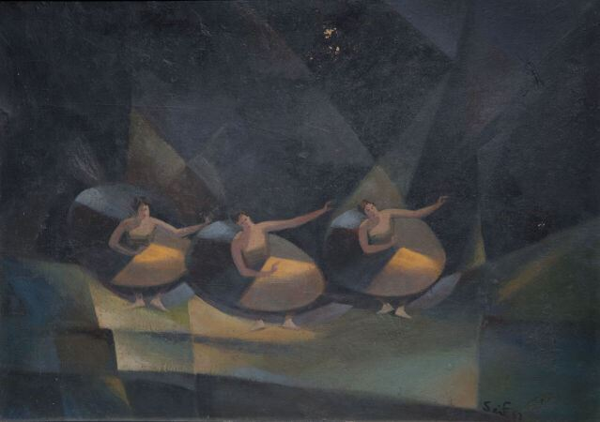 | WANLY Seif (1906-1979)  Trois danseuses  Huile sur isorel, signée en bas à droite et datée 62  Haut. : 49,5 ; Larg. : 69,5 cm  (manques) |  | 13000
118 | 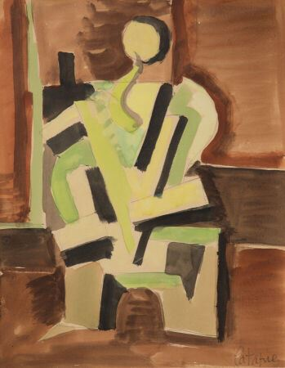 | LATAPIE Louis (1891-1972)  Le peintre cubiste  Aquarelle, signée en bas à droite  Haut. : 46,5 ; Larg. : 39,5cm |  | 700
122 | 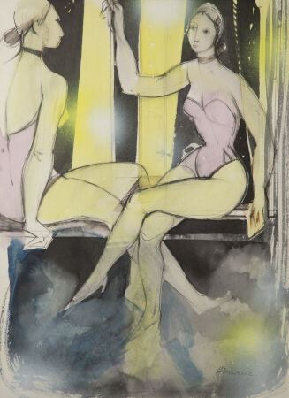 | HILAIRE Camille (1916-2004)  Les deux danseuses  Aquarelle, signée en bas à droite  Haut. : 50 ; Larg. : 36 cm |  | 430
123 | 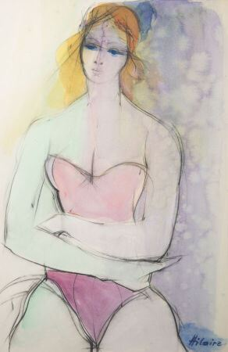 | HILAIRE Camille (1916-2004)  Danseuse  Aquarelle, signée en bas à droite  Haut. : 52 ; Larg. : 34 cm |  | 300
124 | 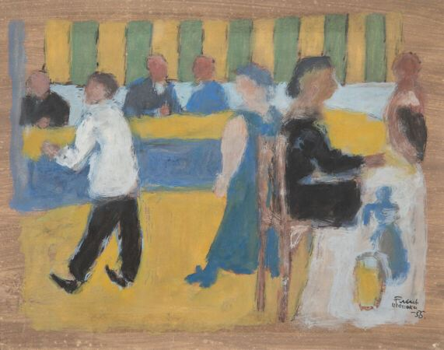 | MOUALLA Fikret (1903-1967)  Au café  Gouache, signée en bas à droite et datée 55  Haut. : 20 ; Larg. : 26 cm  COLLECTION MARCEL MOUALLA |  | 7000
125 | 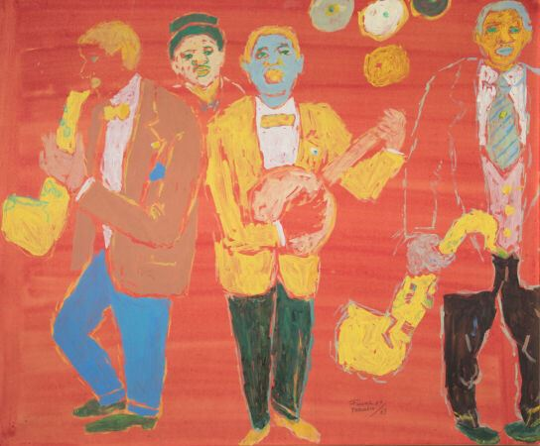 | MOUALLA Fikret Saygi (1903-1967)  Les musiciens de Jazz, fond rouge  Gouache, signée en bas à gauche  Haut. : 52 ; Larg. : 63 cm  Provenance: collection Marcel Garrigou, puis par descendance |  | 33000
126 | 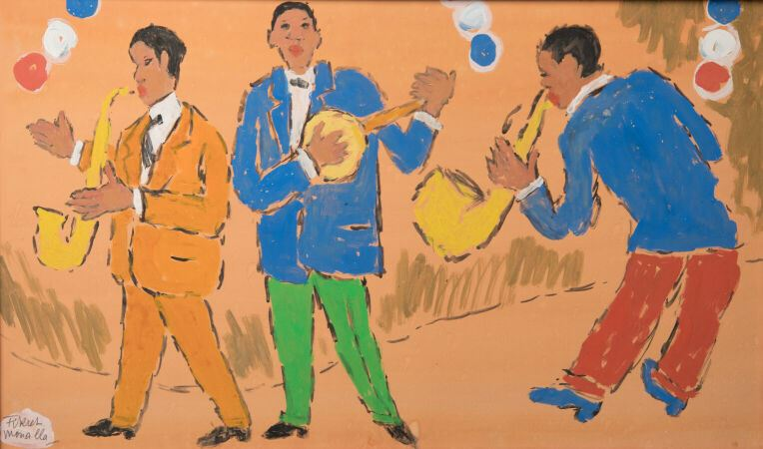 | MOUALLA Fikret Saygi (1903-1967)  Trois musiciens  Gouache, signée en bas à gauche  Haut. : 32 ; Larg. : 53 cm  Provenance: collection Marcel Garrigou, puis par descendance |  | 30000
127 | 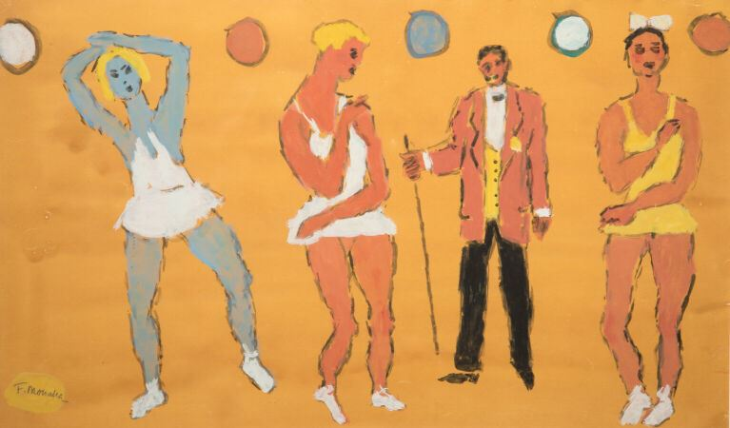 | MOUALLA Fikret (1903-1967)  Trois danseuses et maître de ballet  Gouache, signée en bas à gauche  Haut. : 33 ; Larg. : 54 cm  Provenance: collection Marcel Garrigou, puis par descendance |  | 16000
128 | 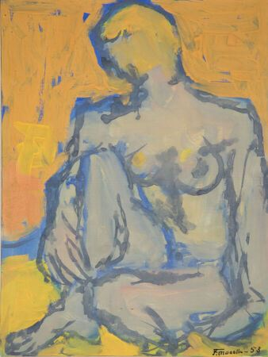 | MOUALLA Fikret (1903-1967)  Nu féminin  Gouache, signée en bas à droite et datée 1953  Haut. : 24 ; Larg. : 18 cm  Provenance: collection Marcel Garrigou, puis par descendance |  | 4200
129 | 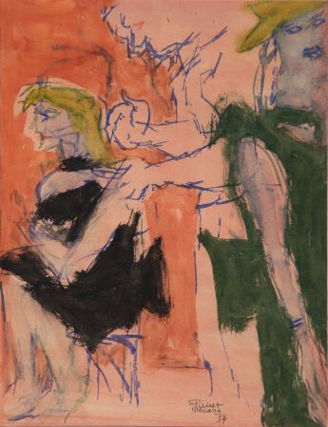 | MOUALLA Fikret (1903-1967)  Femmes sur fond rose  Aquarelle et gouache, signée en bas à droite et datée 1954  Haut. : 24 ; Larg. : 18,5 cm  Provenance: collection Marcel Garrigou, puis par descendance |  | 7000
130 | 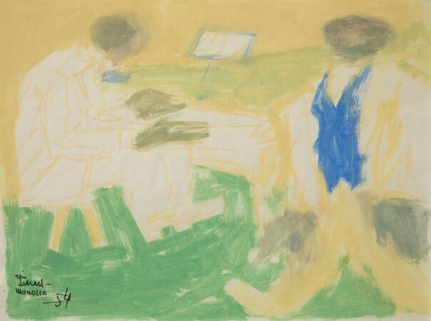 | MOUALLA Fikret (1903-1967)  Le pianiste  Aquarelle, signée et datée 1954 en bas à gauche  Haut. : 18 ; Larg. : 24 cm  Provenance: collection Marcel Garrigou, puis par descendance |  | 6000
131 | 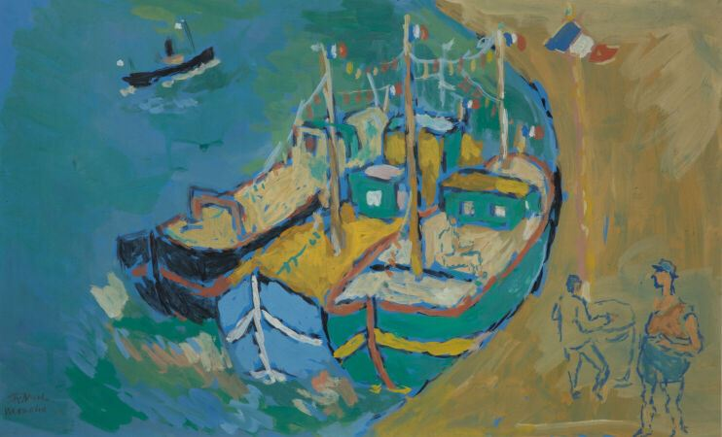 | MOUALLA Fikret (1903-1967)  Trois bateaux  Gouache, signée en bas à gouache  Haut. : 33 ; Larg. : 53 cm |  | 16000
132 | 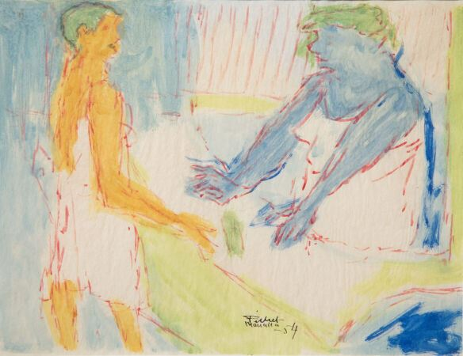 | MOUALLA Fikret (1903-1967)  Deux personnages dit l'étale  Aquarelle, signée en bas à droite et datée 1954  Haut. : 19 ; Larg. : 24 cm  Provenance: collection Marcel Garrigou, puis par descendance |  | 5000
133 | 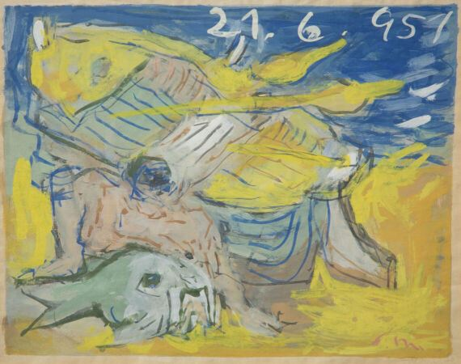 | MOUALLA Fikret (1903-1967)  Composition au pêcheur sur fond jaune  Gouache, signée en bas à droite et datée en haut à gauche, circa 1951  Haut. : 19 ; Larg. : 24 cm |  | 6300
134 | 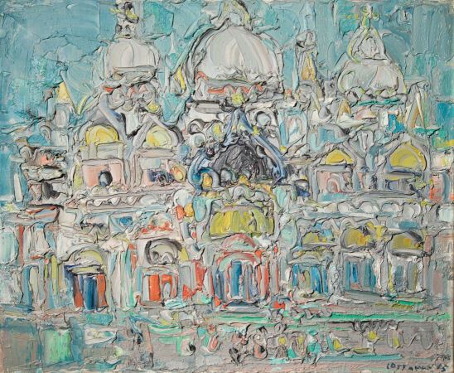 | COTTAVOZ André (1922-2012)  Venisa San Marco  Huile sur toile, signée, datée 65, située au dos et signée en bas à droite  Haut. : 49 ; Larg. : 60 cm |  | 2000
135 | 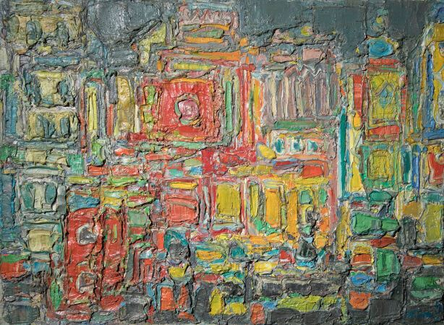 | COTTAVOZ André (1922-2012)  Picadilly Circus  Huile sur toile, signée en bas à droite, datée 1967 et située au dos  Haut. : 54 ; Larg. : 73 cm |  | 2100
137 | 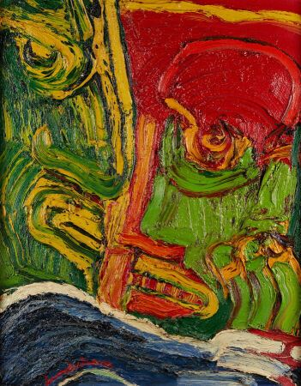 | LINDSTROM Bengt (1925-2008)  " Personnage "  Huile sur toile, signée en bas à gauche  Haut. : 92 ; Larg. : 73 cm |  | 7300
138 | 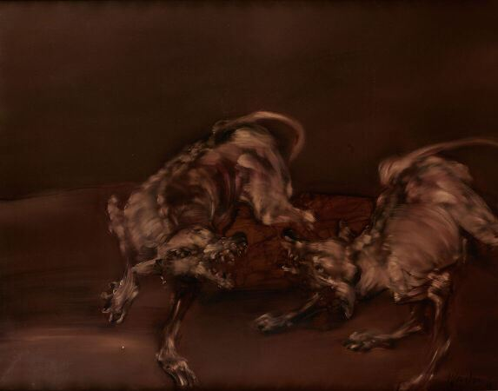 | WEISBUCH Claude (1927-2014)  Deux chiens  Huile sur toile, signée en bas à droite  Haut. : 146 ; Larg. : 114 cm  (enfoncement en bas à gauche) |  | 2500
139 | 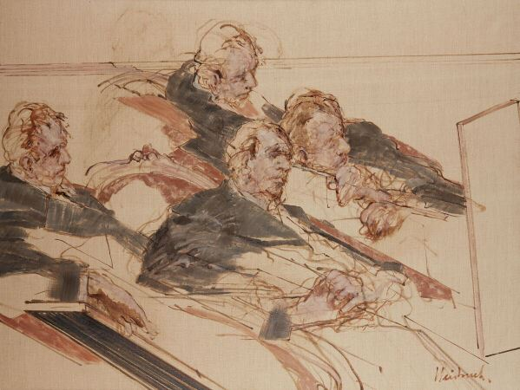 | WEISBUCH Claude (1927-2014)  Étude de musiciens  Huile sur toile, signée en bas à droite  Haut. : 90 ; Larg. : 117 cm |  | 2200
140 | 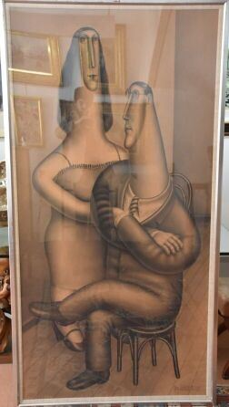 | CARRUTHERS Roy (1938-2013)  " Le couple ", 1980  Fusain sur papier cartonné, signé et daté en bas à droite  Haut. : 185 ; Larg. : 95 cm  Provenance:  - vente Hôtel des ventes de Genève, 30/09/2009, Lot 1274  - collection particulière européenne  Droit de suite à la charge de l'acquéreur. |  | 1500
141 | 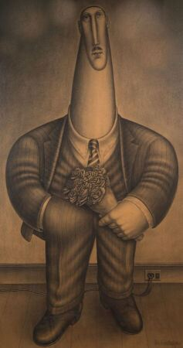 | CARRUTHERS Roy (1938-2013)  " Le soupirant ", 1980  Fusain sur papier cartonné, signé et daté en bas à droite  Haut. : 151 ; Larg. : 80 cm  Provenance :  - vente Hôtel des ventes de Genève, 09/09/2009, lot 1183  - collection particulière européenne  Droit de suite à la charge de l'acquéreur. |  | 1100
142 | 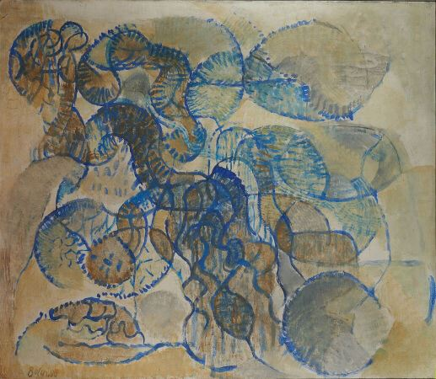 | BOLIN Gustav (1920-1999)  Composition abstraite, sphères et entrelacs gris et noir sur fond crème  Papier marouflé sur toile, signé en bas à gauche  Haut. : 130 ; Larg. : 150 cm |  | 2500
143 | 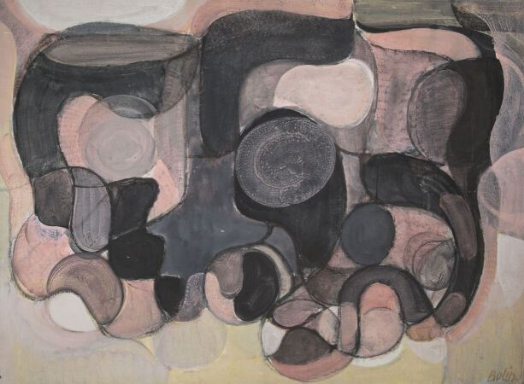 | BOLIN Gustav (1920-1999)  Composition abstraite  Toile, signée en bas à droite, contresignée au dos  Haut. : 97 ; Larg. : 130 cm  Provenance : fonds d'atelier de l'artiste  On joint une monographie de l'artiste. |  | 1000
144 | 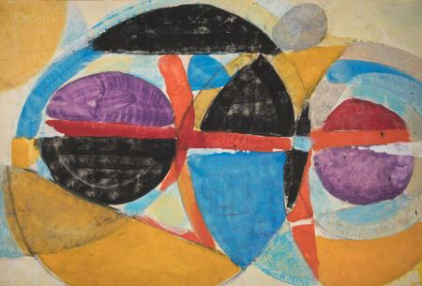 | BOLIN Gustav (1920-1999)  Formes noires, bleues, jaunes  Acrylique papier marouflé sur toile, datée 1974 au dos  Haut. : 70 ; Larg. : 103 cm  Provenance : fonds d'atelier de l'artiste  On joint une monographie de l'artiste. |  | 600
145 | 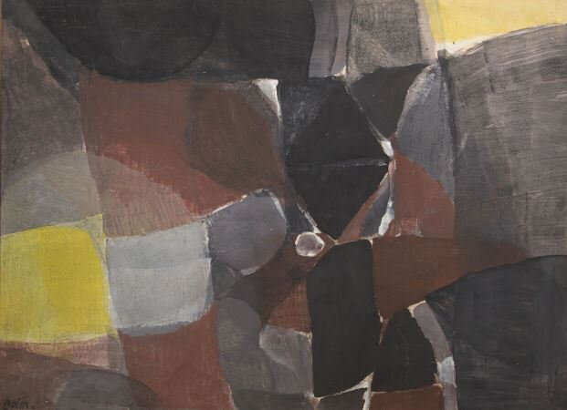 | BOLIN Gustav (1920-1999)  Composition abstraite  Papier marouflé sur toile, signé en bas à droite, circa 1970  Haut. : 75 ; Larg. : 101 cm  Provenance : fonds d'atelier de l'artiste  On joint une monographie de l'artiste. |  | 850
146 | 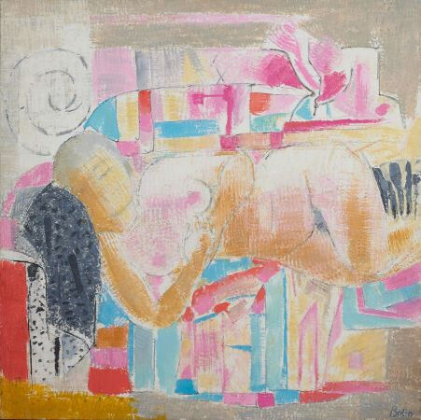 | BOLIN Gustav (1920-1999)  Nu féminin  Huile sur toile, signée en bas à droite, circa 1990  Haut. : 100 ; Larg. : 100 cm  Provenance : fonds d'atelier de l'artiste  On joint une monographie de l'artiste. |  | 2500
147 | 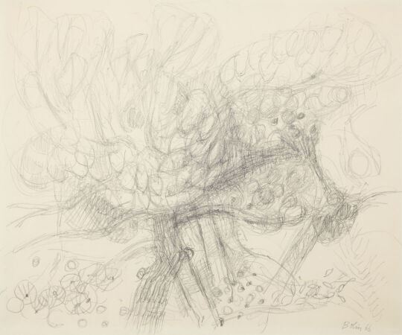 | BOLIN Gustav (1920-1999)  Étude d'arbres  Crayon sur papier, signé en bas à droite et daté (19)66  Haut. : 45 ; Larg. : 54 cm (à vue)  On joint une monographie de l'artiste. |  | 100
148 | 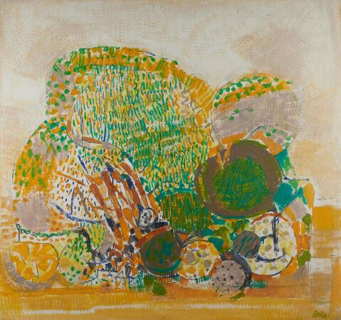 | BOLIN Gustav (1920-1999)  Arbres en volutes automne  Acrylique sur toile, signé en bas à droite  Haut. : 106 ; Larg. : 113,5 cm  Provenance : fonds d'atelier de l'artiste  On joint une monographie de l'artiste. |  | 1600
149 | 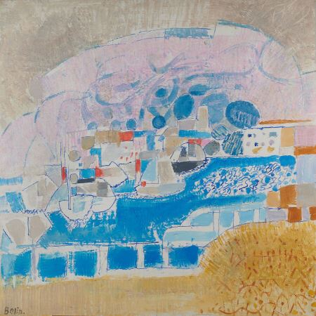 | BOLIN Gustav (1920-1999)  Port  Acrylique sur toile, signée en bas à gauche, datée au dos 1996  Haut. : 100 ; Larg. : 100 cm  Provenance : fonds d'atelier de l'artiste  On joint une monographie de l'artiste. |  | 2400
152 | 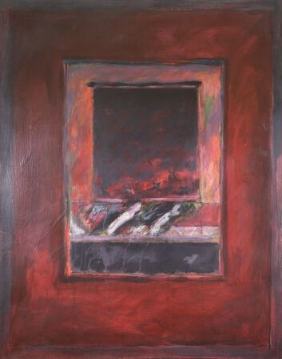 | REIMPRE Thibaut de (1949)  Composition abstraite  Huile sur toile, signée en bas à gauche et datée 84  Haut. : 92 ; Larg. : 73 cm | Invendu
153 | 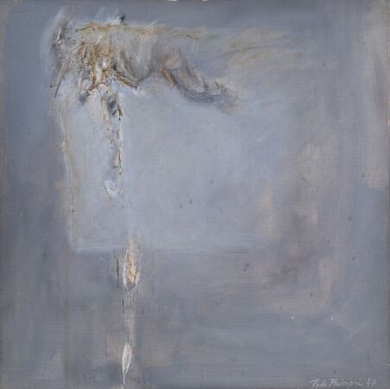 | REIMPRE Thibaut de (1949)  Composition abstraite  Huile sur toile, signée en bas à droite et datée 77  Haut. : 40 ; Larg. : 40 cm | Invendu
154 | 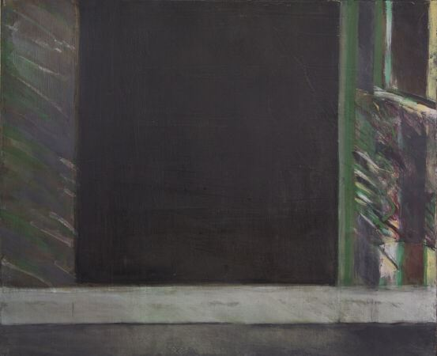 | REIMPRE Thibaut de (1949)  Composition abstraite  Huile sur toile, signée en bas à droite  Haut. : 48 ; Larg. : 38 cm | Invendu
155 | 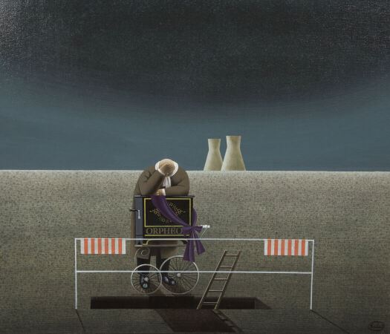 | BALET Jean (1913-2009)  " Orpheus in mourning "  Huile sur toile contrecollée sur carton, signée en bas à droite et contresignée et titrée au dos  Haut. : 49 ; Larg. : 59 cm | Invendu
156 | 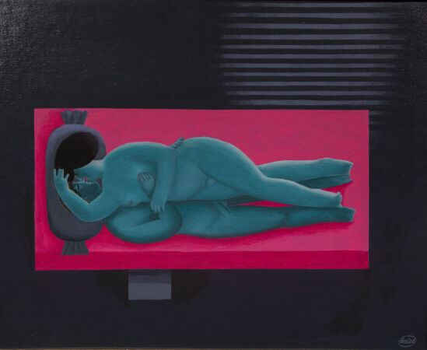 | BALET Jean (1913-2009)  Couple allongé  Huile sur toile contrecollée sur carton, signée en bas à droite  Haut. : 39,5 ; Larg. : 49 cm  Droit de suite à la charge de l'acquéreur. | Invendu
157 | 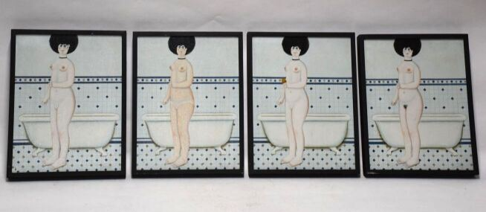 | BALET Jean (1913-2009)  Les quatre saisons  Série de 4 huiles sur toiles contrecollées sur cartons, signées en bas à droite et titrées au dos: Winter - Spring - Summer - Autumn  Haut. : 29 ; Larg. : 22 cm |  | 1600
158 |  | CHARHCHOUNE Serge (1888-1975)  Bach, flûte et clavecin  Huile sur toile, signée en bas à droite, titrée au dos  Haut. : 46 ; Larg. : 55 cm |  | 4300
159 | 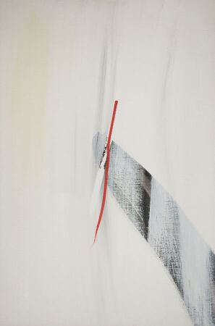 | FICHET Pierre (1927-2007)  " La pesanteur et la grâce ", 1996  Huile sur toile, signée, datée et tirée au dos  Haut. : 88,5 ; Larg. : 61 cm |  | 650
160 | 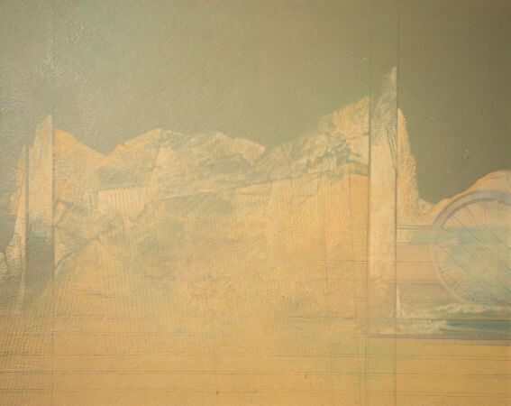 | LEVEQUE Yves (né en 1937)  La meule limousine  Huile sur toile, signée, datée 1975 et titrée au dos  Haut. : 65,5 ; Larg. : 81 cm |  | 200
161 | 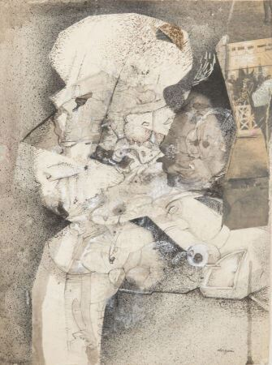 | ORGEIX Christian de (1927-2019)  " Vieux Nomade en Exil ", vers 1950  Technique mixte sur papier, signée en bas à droite  Haut. : 32,4 ; Larg. : 24 cm  Provenance : Galerie Fred Jahn à Munich (étiquette au dos)  Droit de suite à la charge de l'acquéreur. |  | 1000
162 | 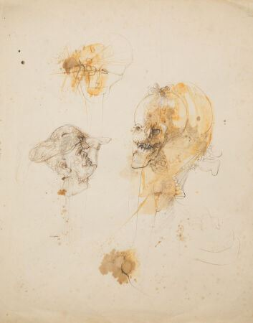 | ORGEIX Christian de (1927-2019)  " Gardiens des secrets ", 1958  Technique mixte sur papier, signée en bas à gauche  Haut. : 30,3 ; Larg. : 23,4 cm  Provenance : Galerie Fred Jahn à Munich (étiquette au dos) |  | 950
163 | 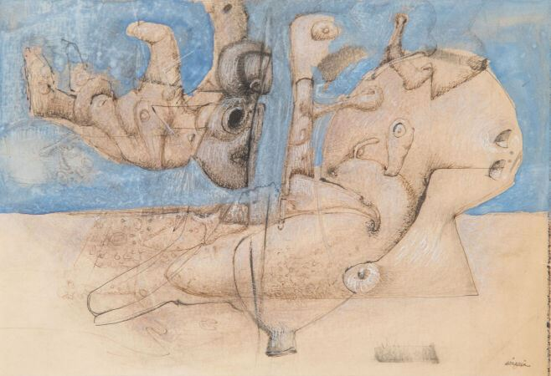 | ORGEIX Christian de (1927-2019)  La pêche miraculeuse  Technique mixte sur papier  Haut. : 14,5 ; Larg. : 21 cm  Droit de suite à la charge de l'acquéreur. |  | 700
164 | 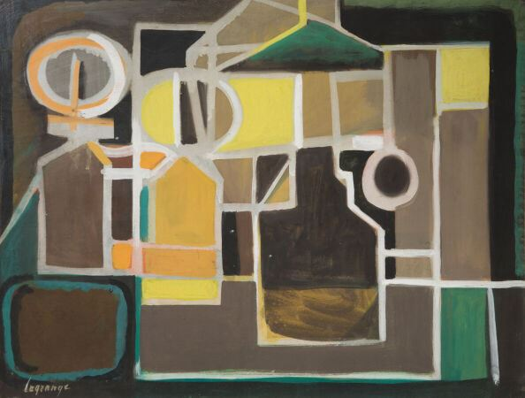 | LAGRANGE Jacques (1917-1995),  Nature morte  Aquarelle et gouache, signée en bas à gauche  Haut. : 64 ; Larg. : 48 cm (à vue) |  | 500
165 | 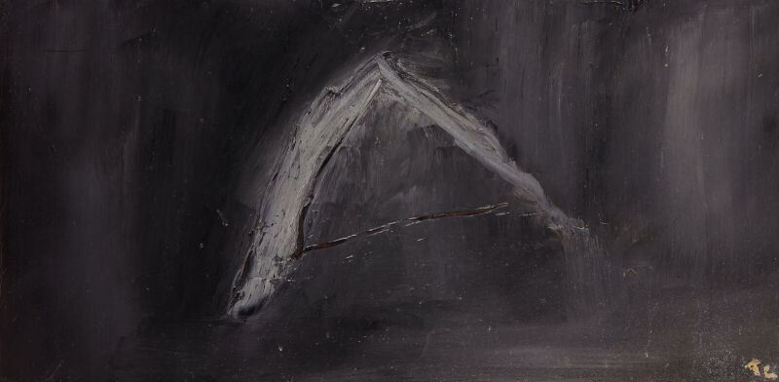 | TAL-COAT Pierre (1905-1985)  " En un foyer II ", 1980  Huile sur toile, monogrammée en bas à droite  Haut. : 50 ; Larg. : 100 cm  Provenance : Galerie Clivages à Paris  Expositions : Maison de la Culture, Tal-Coat, lavis, peintures, Bourges, 30 janvier - 2 mars 1987  Centre d'animation culturelle de Compiègne et du Valois, Ràfols-Casamada, Tal-Coat, Compiègne, 25 février - 25 mars 1989 (repr. N&B in cat. p. 80) |  | 17000
166 | 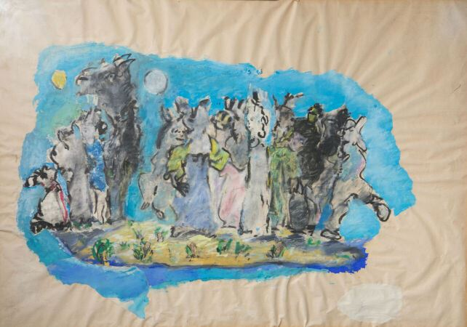 | RAYSSE Martiale (né en 1936)  Composition, 1977  Aquarelle, fusain et crayon gras sur papier, signé au dos  Haut. : 63,5 ; Larg. : 90 cm | Invendu
167 | 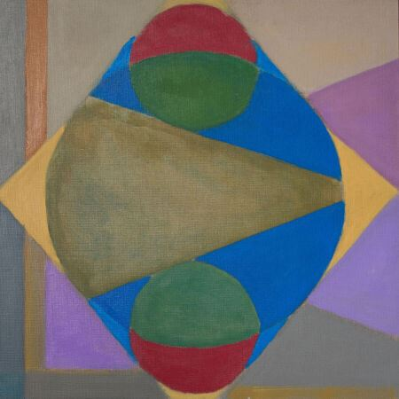 | VELAY Dorrance (née en 1927)  Composition abstraite  Acrylique sur toile, signée au dos  Haut. : 49,5 ; Larg. : 49 cm |  | 280
168 | 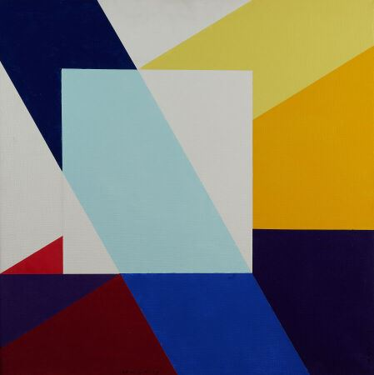 | VELAY Dorrance (née en 1927)  Composition abstraite  Acrylique sur toile, signée en bas au milieu, à droite et au dos, cachet d'atelier au dos  Haut. : 60 ; Larg. : 60 cm |  | 550
169 | 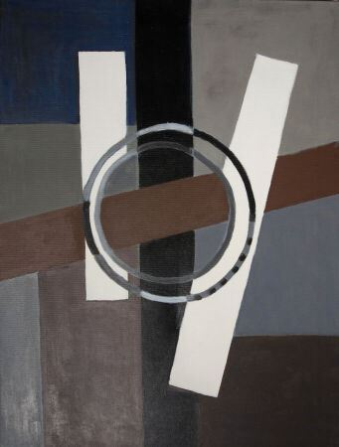 | VELAY Dorrance (née en 1927)  Composition abstraite  Acrylique sur toile, signée au dos  Haut. : 62 ; Larg. : 82 cm |  | 350
170 | 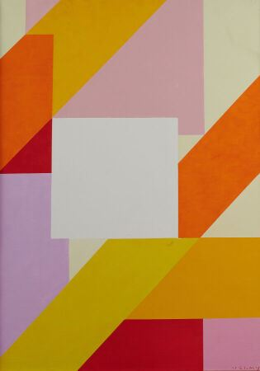 | VELAY Dorrance (née en 1927)  Composition abstraite  Acrylique sur toile, signée en bas à droite, cachet d'atelier au dos  Haut. : 64 ; Larg. : 47 cm |  | 250
171 | 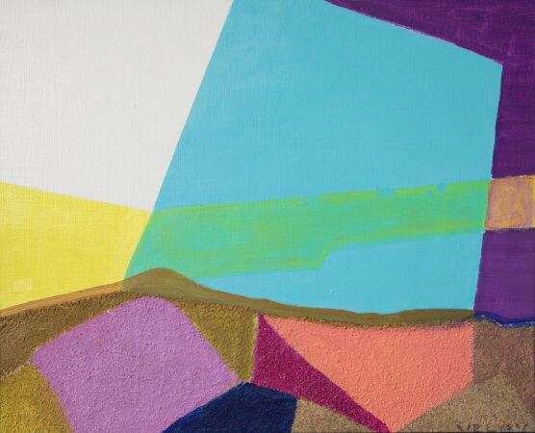 | VELAY Dorrance (née en 1927)  Composition abstraite  Acrylique sur toile, signée en bas à droite, cachet d'atelier au dos  Haut. : 32 ; Larg. : 40 cm |  | 150
172 | 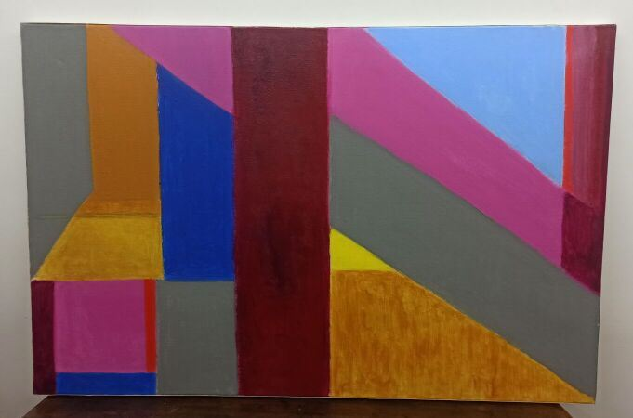 | VELAY Dorrance (née en 1927)  Composition abstraite  Acrylique sur toile, signée au dos  Haut. : 65 ; Larg. : 100 cm |  | 550
176 | 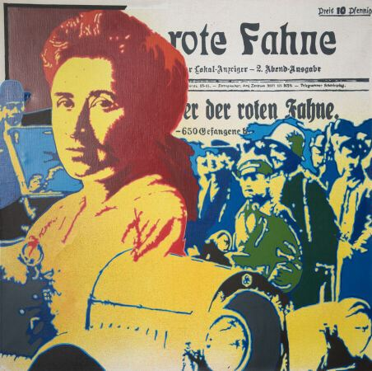 | SPADARI Giangiacomo (1938-1997)  Rosa Luxembourg  Acrylique sur toile  Haut. : 100 ; Larg. : 100 cm (petits accidents) |  | 1400
177 | 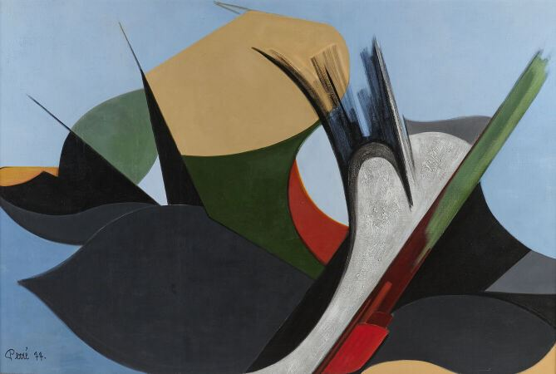 | PERRE Danièle (1924-2009)  Les trois ombres  Huile sur toile, signée et datée 77 en bas à gauche et titrée et datée au dos  Haut. : 96 ; Larg. : 144 cm | Invendu
178 | 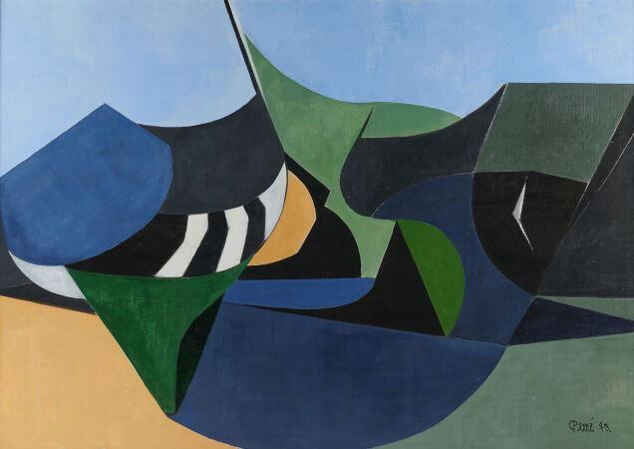 | PERRE Danièle (1924-2009)  Léchiagat  Huile sur toile, signée et datée 75 en bas à droite et titrée et datée au dos  Haut. : 162 ; Larg. : 114 cm  Sité dans le catalogue raisonné P 120 | Invendu
179 | 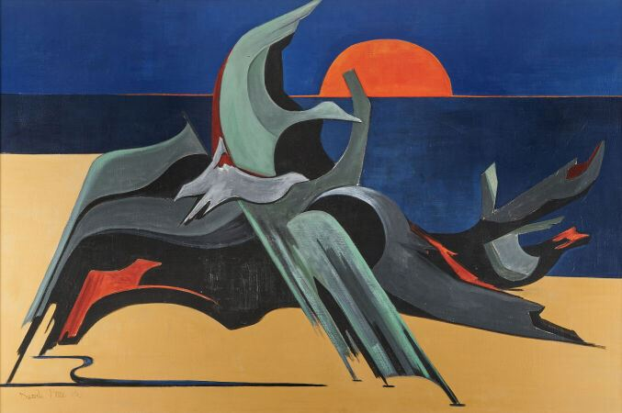 | PERRE Danièle (1924-2009)  Le bois de la mer II  Huile sur toile, signée et datée 83 en bas à droite et 1983 au dos  Haut. : 132 ; Larg. : 196 cm  Reproduit dans le catalogue raisonné P160 et 161 |  | 350
180 | 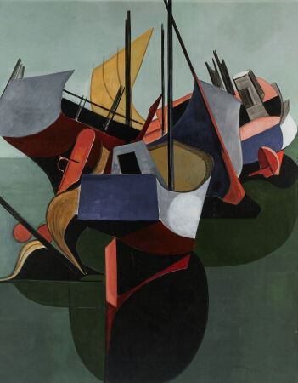 | PERRE Danièle (1924-2009)  Les coques raclées  Huile sur toile, datée 1980 et titrée au dos  Haut. : 162 ; Larg. : 130 cm  Reproduit dans la catalogue raisonné P 147 |  | 1100
181 | 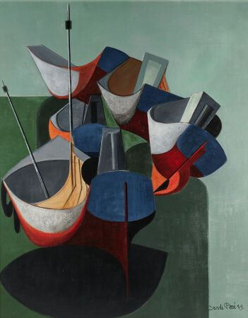 | PERRE Danièle (1924-2009)  Le port à basse mer  Huile sur toile, signée et datée 79 en bas à droite  Haut. : 130 ; Larg. : 162 cm  Reproduit dans le catalogue raisonné P142 et sité P130 |  | 1000
182 | 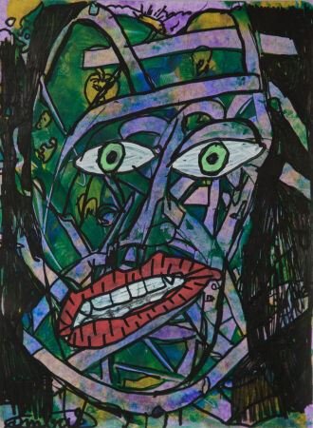 | COMBAS Robert (né en 1957)  Tête (fond bleu)  Technique mixte sur papier, signée en bas à droite  Haut. : 32 ; Larg. : 27 cm |  | 3800
183 | 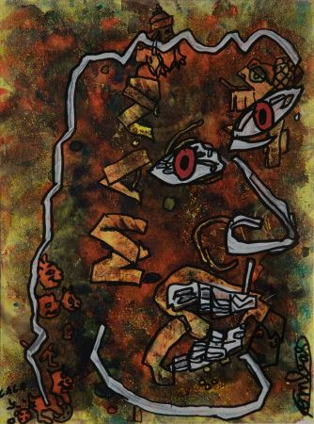 | COMBAS Robert (né en 1957)  Tête  Technique mixte sur papier, signée en bas à droite  Haut. : 32 ; Larg. : 27 cm |  | 3800
184 | 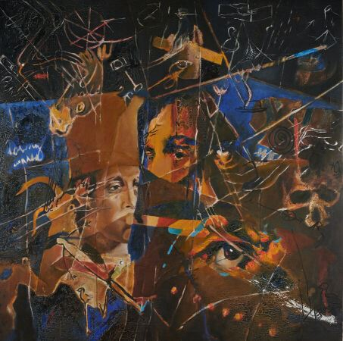 | CHAMBAS Jean-Paul (né en 1947)  Épreuve de la mémoire, 1986  Technique mixte  Haut. : 122 ; Larg. : 122 cm | Invendu
185 | 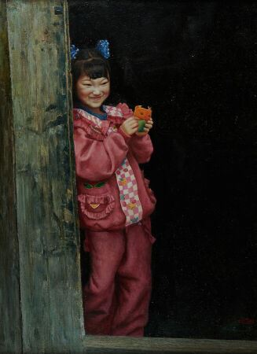 | ZHANG DE RUI  " Countryside Girl "  Huile sur toile, signée en bas à droite  Haut. : 80 ; Larg. : 110 cm | Invendu
186 | 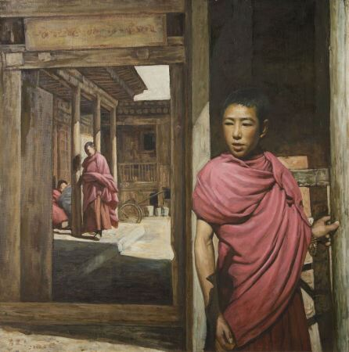 | FANG JIAN PING  " Lama "  Huile sur toile, signée et datée janvier 2000 en bas à gauche  Haut. : 64 ; Larg. : 64 cm | Invendu
187 | 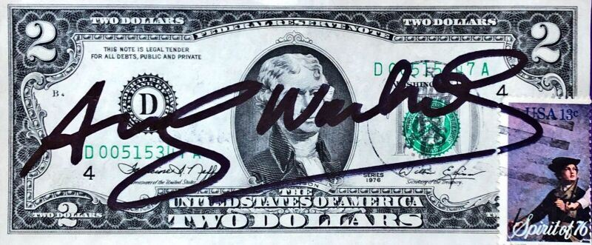 | WARHOL Andy (1928-1987)  2 DOLLARS (Thomas Jefferson)  Numéro de série : D 00515347 A  Timbre et tampon de la poste américaine en date du 13 Avril 1976  Signé en noir Andy Warhol au recto et tampon Andy Warhol au verso  Année 1976  Haut. : 6,6 ; Larg. : 15,6 cm |  | 800
188 | 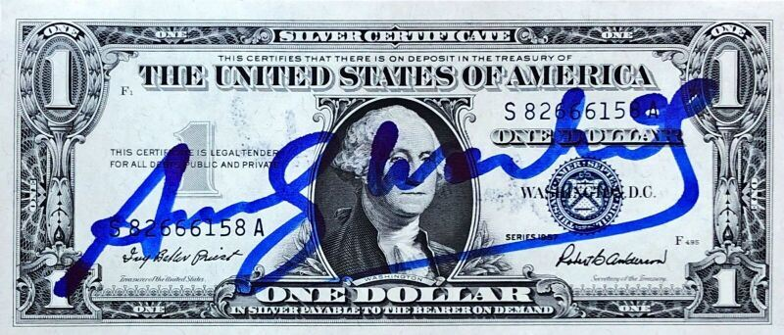 | WARHOL Andy (1928-1987)  1 DOLLAR (George Washington)  Numéro de série : S 82666158 A  Signé en bleu Andy Warhol au recto et tampon Andy Warhol au verso  Année 1957  Haut. : 6,6 ; Larg. : 15,6 cm |  | 800
189 | 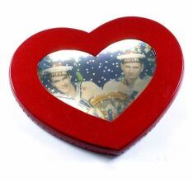 | PIERRE et GILLES (né en 1950 et 1953)  " Autoportrait dans un coeur "  Tirage original contrecollé, cadre en résine teintée en forme de coeur, rétroéclairé et verre sans tain, numéroté 72/99  Haut. : 70 ; Larg. : 76 ; Prof. : 7 cm |  | 1800
190 | 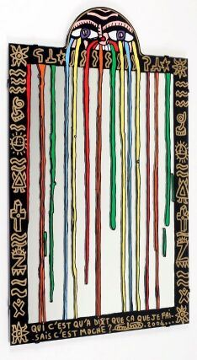 | COMBAS Robert (né en 1957)  " Qui c'est qua dit que ça que je faisais c'est moche ? "  Miroir, signé, daté 2004 et numéroté 99/99  Haut. : 92 ; Larg. : 60 cm |  | 2100
191 | 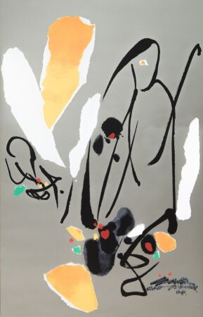 | CHU Teh-Chun (1920-2014)  Sérigraphie sur miroir, numérotée et signée au dos 2004  Haut. : 75 ; Larg. : 52 cm | Invendu
192 | 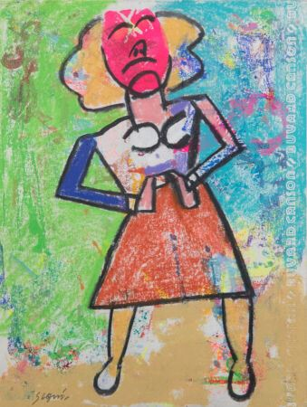 | SEGUI Antonio (né en 1934)  Pastel, signé  Haut. : 31 ; Larg. : 25 cm  On joint la monographie d'Antonio Segui, éditions Stéphane Klein, Hazan 2010.  Oeuvres d'Antonio Segui dans les collections publiques : aux Etats-Unis au Museum of Modern Art à New York et au Museum of Latin Américan Art en Californie. En France au Musée des Beaux-Arts de Lyon, au Musée Cantini à Marseilles, au Cabinet des Estampes de la Bibliothèque Nationale de Paris, au Centre National des Arts Plastiques des Fonds National d'Art Contemporain de Paris, au Musée National d'Art Moderne, au Centre Georges Pompidou de Paris, au Musée d'Art Moderne de la ville de Paris. | Invendu
193 | 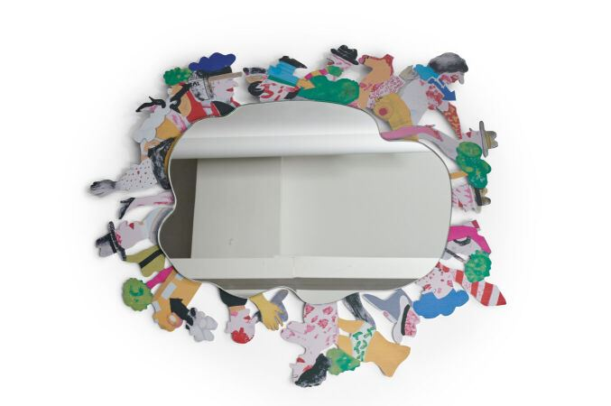 | SEGUI Antonio (né en 1934)  Miroir, signé au dos et numérotée 73/99  Haut. : 64 ; Larg. : 76 cm |  | 900
194 | 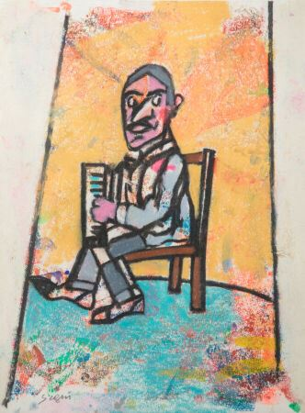 | SEGUI Antonio (né en 1934)  Pastel, signé en bas à gauche  Haut. : 31,5 cm ; Larg. : 24 cm  On joint la monographie d'Antonio Segui, éditions Stéphane Klein, Hazan 2010.  Oeuvres d'Antonio Segui dans les collections publiques : aux Etats-Unis au Museum of Modern Art à New York et au Museum of Latin Américan Art en Californie. En France au Musée des Beaux-Arts de Lyon, au Musée Cantini à Marseilles, au Cabinet des Estampes de la Bibliothèque Nationale de Paris, au Centre National des Arts Plastiques des Fonds National d'Art Contemporain de Paris, au Musée National d'Art Moderne, au Centre Georges Pompidou de Paris, au Musée d'Art Moderne de la ville de Paris. |  | 1700
195 | 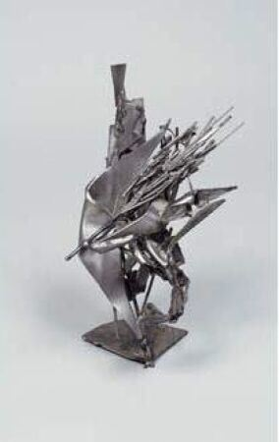 | FÉRAUD Albert (1921-2008)  Sans Titre  Sculpture en acier inoxydable  Haut. : 40 ; Larg. : 21 ; Prof. : 29 cm  Droit de suite à la charge de l'acquéreur. |  | 1100
196 | 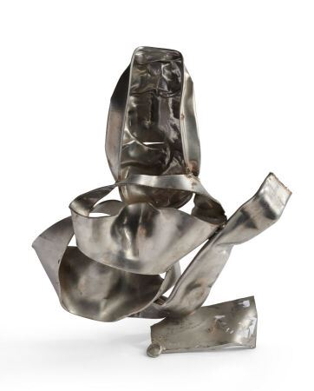 | FÉRAUD Albert (1921-2008)  Sans Titre  Sculpture en acier inoxydable  Haut. : 43 ; Larg. : 37 ; Prof. : 15 cm  Droit de suite à la charge de l'acquéreur. | Invendu
197 | 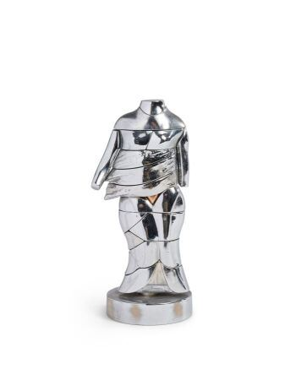 | BERROCAL Michel (1933-2006)  Cariatide miniature  Métal  Haut. : 15 cm |  | 200
198 | 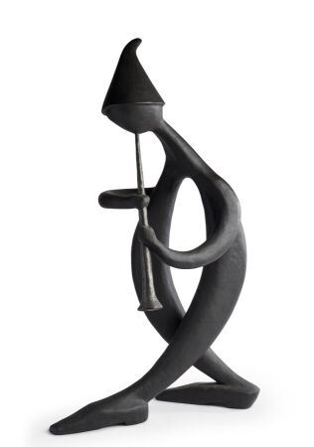 | KISSOLA Alberto (né en 1962)  Joueur de hautbois  Sculpture en composition peinte, signée sous un pied  Haut. : 81 cm  (fêle au cou) | Invendu
199 | 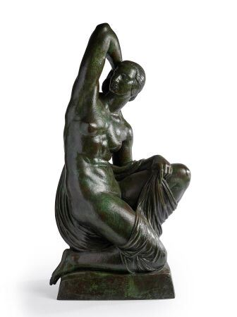 | CORMIER Joseph Emmanuel dit Joseph DESCOMPS (1869-1950)  L'aurore  Bronze à patine verte, signé à la base et cachet du fondeur " Cire perdue Leblanc Barbadienne Paris "  Haut. : 69 cm | Invendu
200 | 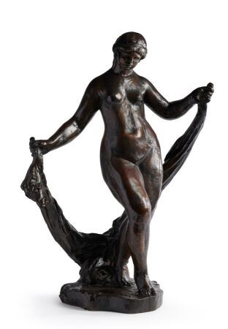 | RENOIR Pierre-Auguste (1841-1919)  La danseuse au voile  Epreuve en bronze à patine brun nuancé, signée et numéroté  Haut. : 64 cm  Joint certificat de Monsieur Emmanuel Renoir. Pièce concue en 1918, épreuve posthume |  | 19000
201 | 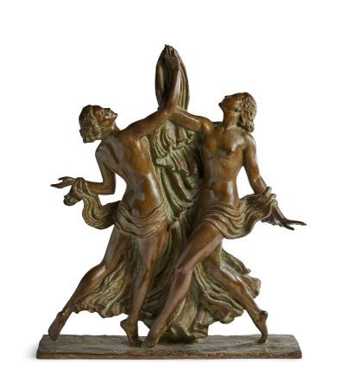 | GUERVAL Andrée (1894-1995)  Danseuses au foulard, vers 1925  Bronze patiné, cachet du fondeur " SUSSE FRERES à PARIS "  Haut. : 56,5 ; Larg. : 48,5 cm | Invendu
202 | 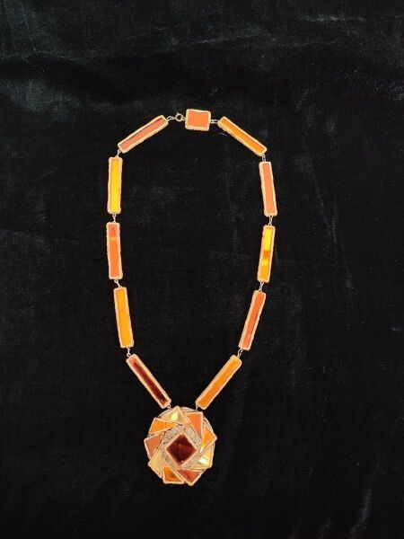 | VAUTRIN Line (1913-1997) (attribué à)  Collier en talosel et miroirs oranges à motifs rectangulaires retenant un pendentif  Long. :36 cm |  | 200
203 | 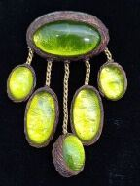 | VAUTRIN Line (1913-1997) (attribué à)  Broche en talosel marron et cabochons verts  Haut. : 7 cm |  | 150
204 | 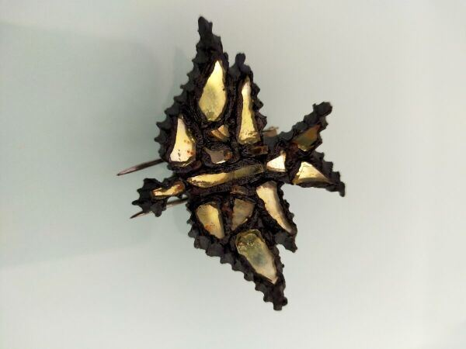 | VAUTRIN Line (1913-1997) (attribué à)  "Colombe"  Petite broche en talosel noir et verre miroir teinté.  Long. : 3.5 ; Larg. : 5 cm |  | 250
205 | 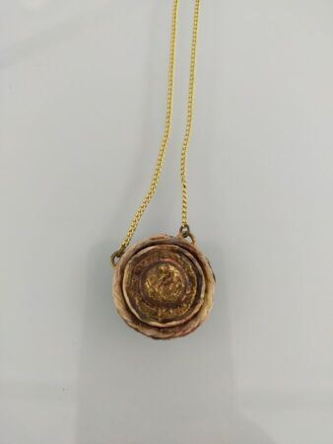 | HENRY (Henry Périchon, dit 1910-1970)  Pendentif circulaire en talosel et bronze  Diam. : 2,5 cm |  | 30
206 | 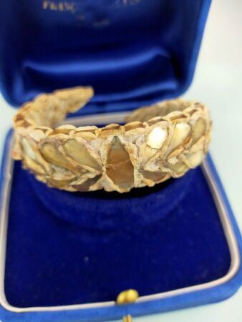 | VAUTRIN Line (1913-1997)  Bracelet rigide en résine de talosel beige, incrustés de miroirs dorés  Diam. : 5 cm |  | 600
207 | 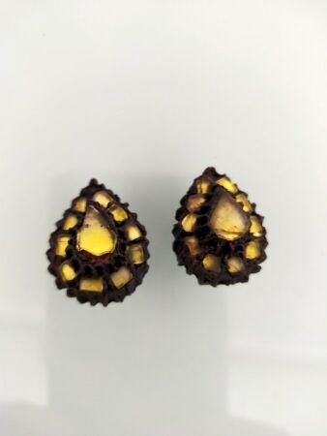 | VAUTRIN Line (1913-1997) (attribué à)  Paire de clips d'oreilles en forme de goutte en talosel noir et miroir vert  Haut. : 2.5 cm |  | 90
208 | 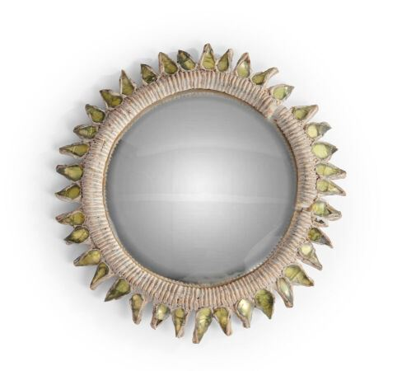 | VAUTRIN Line (1913-1997)  Miroir sorcière modèle "Soleil chardons " en talosel beige incrusté d'éclats de miroir verts  Complet de son dos garni de sa toile d'origine.  Travail des années 1950-60, acquis dans ces années par les parents de l'actuel propriétaire  Signé Line VAUTRIN à chaud au dos.  Diam. : 23 cm  (manques, accidents et restaurations) |  | 13000
209 | 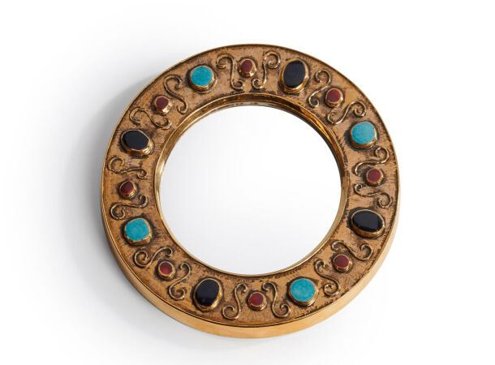 | LEMBO François (né en 1930)  Miroir  Céramique émaillé sur fond or, années 1970, signé  Diam. : 27 cm | Invendu
210 | 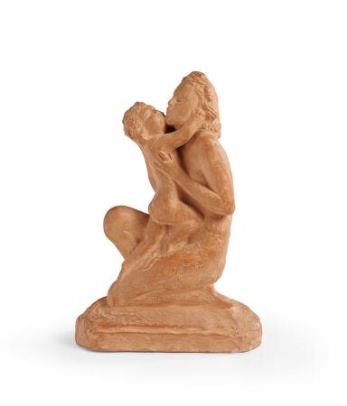 | CIPRIANI Ugo (1887-1960)  Mère à l'enfant  Terre cuite  Haut. : 21cm |  | 350
211 | 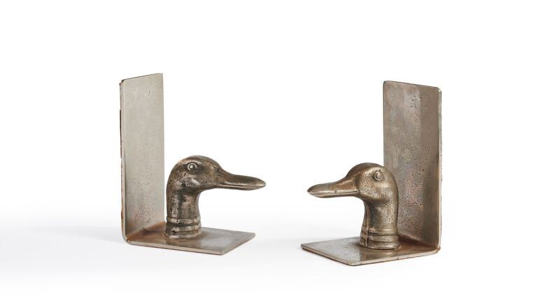 | Paire de serres-livres formant têtes de canards  Métal argenté, circa 1970, non signés  Haut. : 15 ; Larg. : 8 ; Prof. : 10 cm | Invendu
212 | 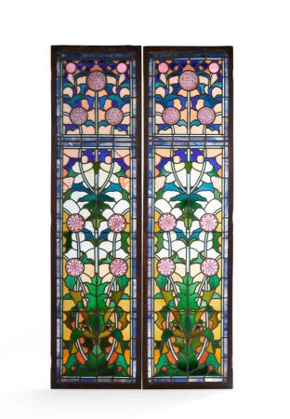 | Paire de grands vitraux polychromes à décor floral  Art Nouveau  Haut. : 195 ; Larg. : 47 cm |  | 2500
213 | 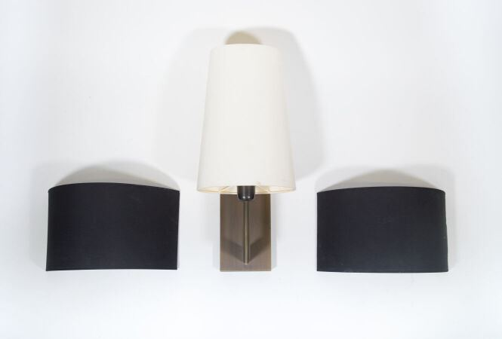 | Paire d'appliques en métal brossé noir, abat jour en toile noire demi lune  Haut. : 21 ; Larg. : 37 cm | Invendu
214 | 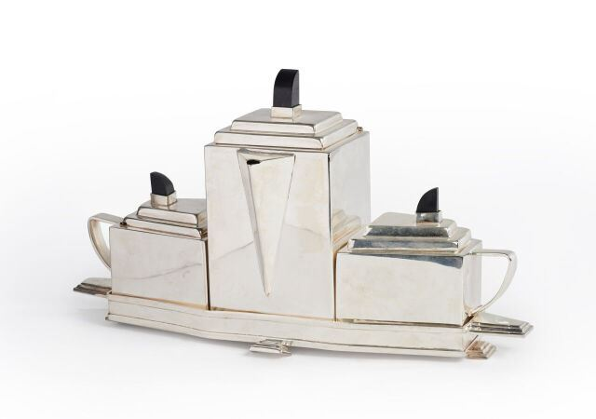 | TRAVAIL ART DECO  Service à thé en métal argenté à corps cubique en gradins se composant d'un sucrier, d'un pot à lait et d'une théière à prises de tirage en bois noirci dans leur plateau d'origine  Marque au revers d'une double clef  Plateau : Haut. : 3 ; Long. : 39 ; Prof. : 13,5 cm  Théière : Haut. : 20 ; Long. : 18 ; Prof. : 10 cm  Sucrier - Pot à lait : Haut. : 12 ; Long. : 13 ; Prof. : 9 cm |  | 550
215 | 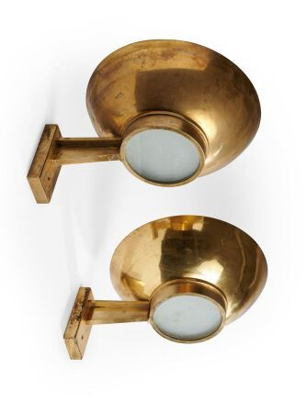 | TRAVAIL FRANCAIS 1940  Paire d'appliques murales en bronze doré poli et laiton à un bras de lumière à corps conique et vasque hémisphérique à cache-ampoule centrale en épaisse dalle de verre sablé  Patine de fixation quadrangulaire  Haut. : 22 ; Long. : 43 ; Prof. : 36 cm | Invendu
216 | 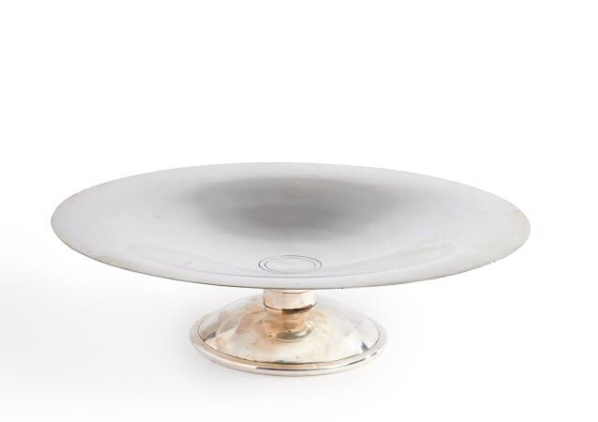 | CHRISTOFLE  Grande coupe à fruits  Métal argenté, poinçon d'orfèvre  Haut : 9,5 ; Diam. : 35 cm |  | 200
217 | 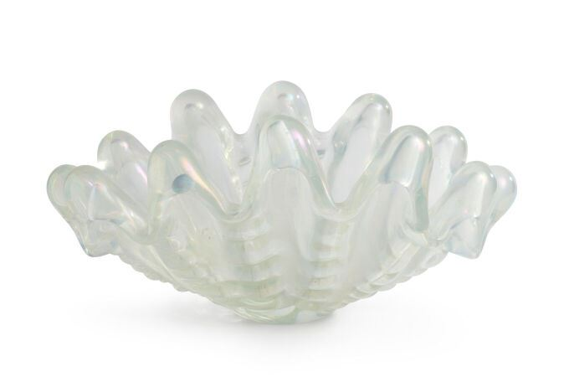 | BAROVIER & TOSO (d'après)  Grande coupe " Coquillage "  Verre de Murano iridescent, années 1940  Haut. : 21 ; Long. : 45 cm | Invendu
218 | 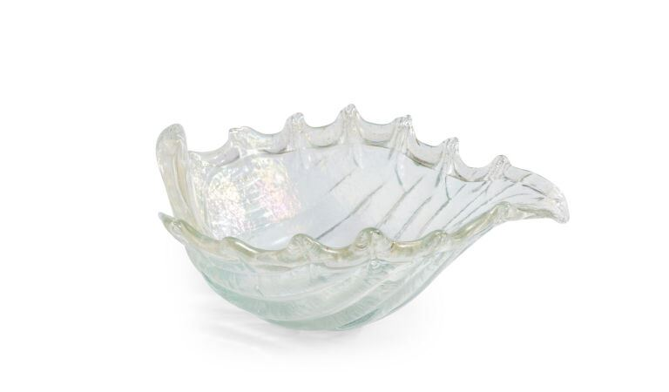 | BAROVIER & TOSO (d'après)  Coupe " Feuille "  Verre de Murano iridescent, années 1940  Haut. : 15 ; Larg. : 30 ; Prof. : 25 cm | Invendu
219 | 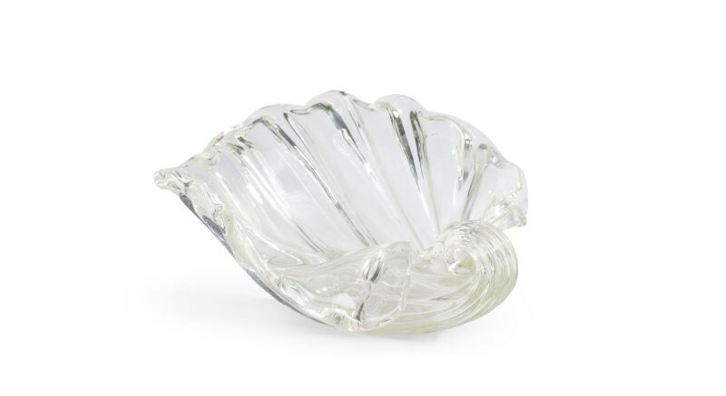 | BAROVIER & TOSO (d'après)  Coupe " Coquillage "  Verre de Murano, années 1940  Haut. : 8 ; Larg. : 20 ; Prof. : 20 cm | Invendu
220 | 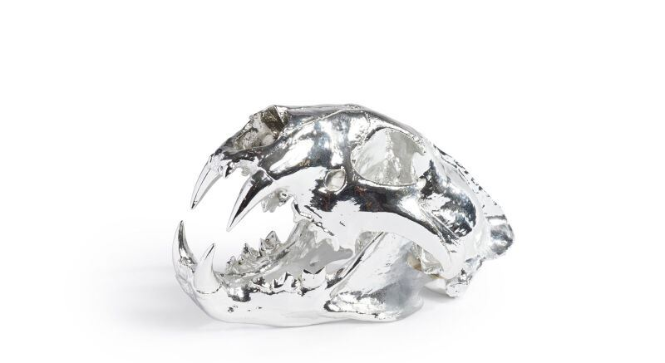 | Grand crâne de fauve  Résine argenté, années 2010, signé ZAG et E/A  Long. : 24 ; Haut. : 14 ; Larg. : 15 cm |  | 100
221 | 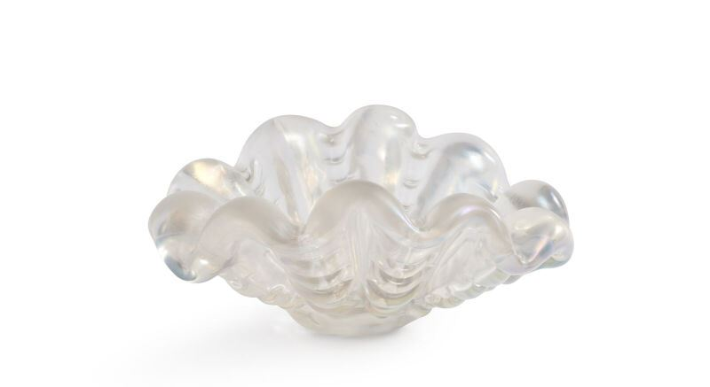 | BAROVIER & TOSO (d'après)  Coupe " Coquillage "  Verre de Murano iridescent, années 1940  Haut. : 18 ; Long. : 28 ; Larg. : 13 cm |  | 600
222 | 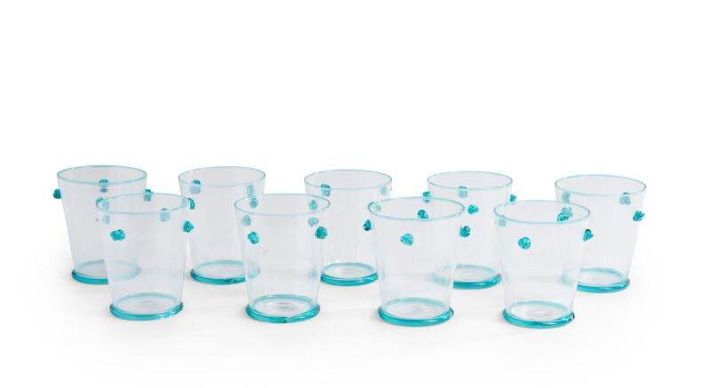 | GAGNÈRE Olivier (né en 1952)  Ensemble de 9 verres à whisky  Verre soufflé Murano, édition exclusive de 1989  Haut. : 10 cm  (fêle) |  | 1000
223 | 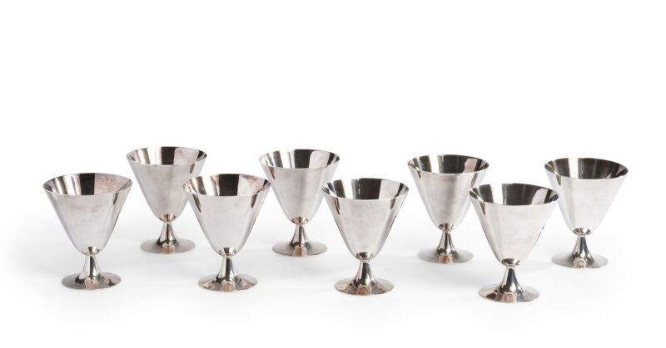 | CHRISTOFLE  Suite de huit coupes  Métal argenté, poinçon d'orfèvre  Haut. : 10,5 ; Diam. : 9 cm |  | 300
224 | 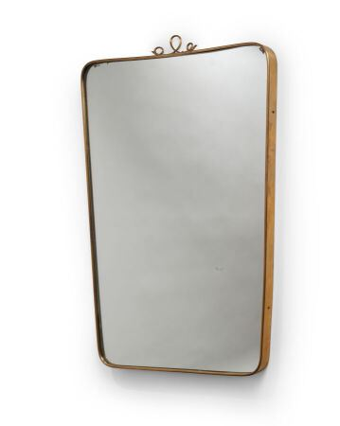 | SANTAMBROGIO & DE BERTI  Miroir  Laiton et bois au dos, années 1950  Haut. : 79 ; Long. : 54 ; Prof. : 2 cm |  | 550
225 | 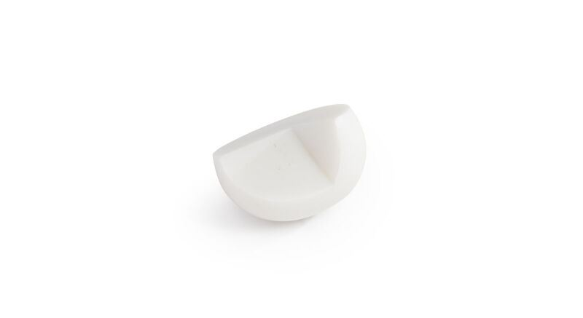 | GILIOLI Emile (1911-1977)  Sculpture-fleur  Résine blanche, signée en revers  Haut. : 5,5 ; Larg. : 8 ; Prof. : 13 cm. |  | 180
226 | 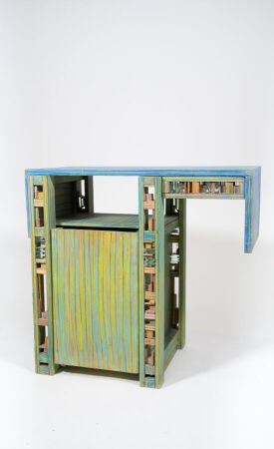 | KOCH Gérard (1926-2014)  Meuble décoré aux crayons gras , signé et daté 1988  Haut. : 63 ; Long. : 65 ; Prof. : 35 cm | Invendu
226,1 | 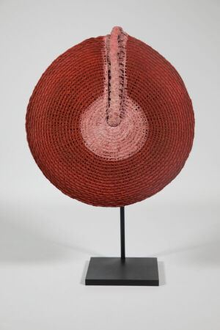 | Petit chapeau Zulu  Coton  Diam. : 25 cm  (socle inclu) | Invendu
227 | 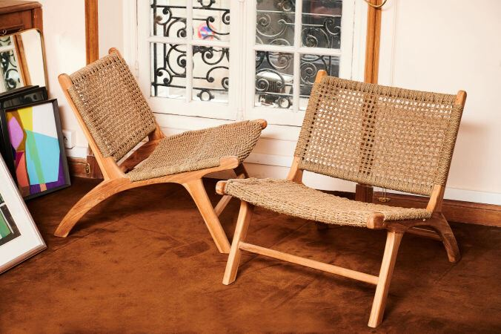 | de SCHRIJVER Olivier (né en 1958)  Deux chauffeuses " Los Angeles "  Jacinthe d'eau, signées et numérotées 147 et 148 sur 240  Haut. : 70 cm ; Larg. : 65 cm ; Prof. : 80 cm  On joint le catalogue raisonné de l'artiste. |  | 1400
228 | 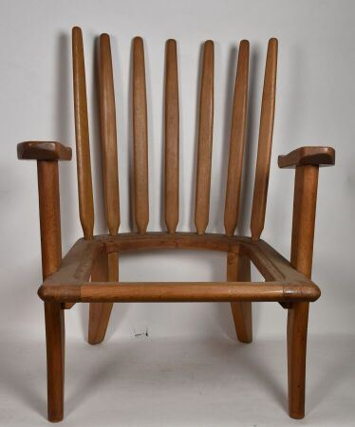 | GUILLERME & CHAMBON  Paire de fauteuils en chêne  Haut. : 85 ; Larg. : 67 ; Prof. : 60 cm |  | 2100
229 | 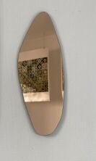 | GUARNERI Laurène  Brèches 2020  Miroir teinté corail, série limitée à 30 exemplaires  Haut. : 69 ; Larg. : 27cm |  | 500
230 | 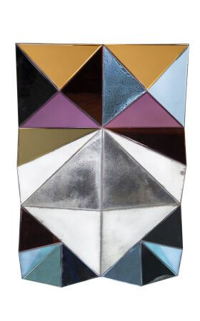 | de SCHRIJVER Olivier (né en 1958)  Miroir " Oiseau de paradis "  Signé et numéroté 20 sur 24  Haut. : 120 ; Larg. : 80 cm  Le catalogue raisonné de l'artiste sera remis avec ce lot. | Invendu
230,1 | 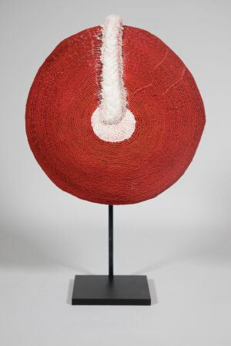 | Coiffe Inhloko Zulu  Coton  Diam. : 25 cm  (socle inclu) | Invendu
231 | 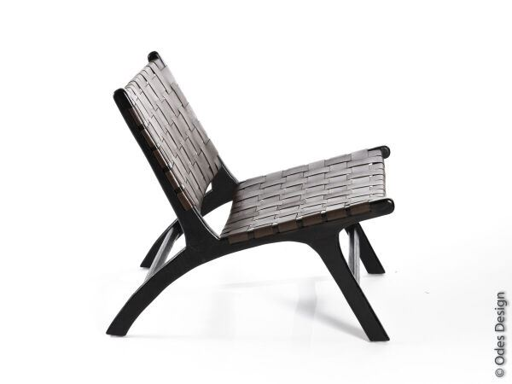 | de SCHRIJVER Olivier (né en 1958)  Deux chauffeuses " Los Angeles "  Cuir brun foncé et bois acajou teinté noir, numérotées 9 et 10 sur 240  Haut. : 75 ; Larg. : 70 ; Prof. : 64 cm  On joint le catalogue raisonné de l'artiste. |  | 750
232 | 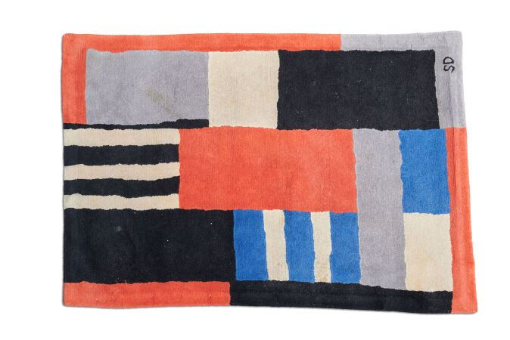 | DELAUNAY Sonia (1885-1979)  Tapis " Varèse ", modèle créé en 1925  Grand tapis en laine tufté à décor géométrique, signé dans la trame  Fabrication Pinton frères pour les éditions Artcurial Paris, tiré à 100 exemplaires  Haut. : 147 ; Larg. : 210 cm | Invendu
233 | 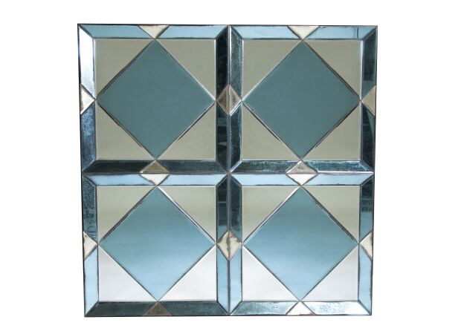 | de SCHRIJVER Olivier (né en 1958)  Miroir " Square blue "  Numéroté 2/8  Haut. : 100 ; Larg. : 100 cm  On joint le catalogue raisonné de l'artiste. | Invendu
233,1 | 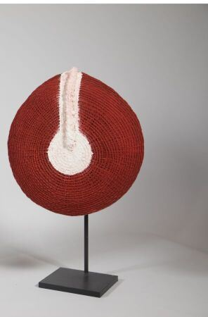 | Petit chapeau Zulu  Coton  Diam. : 24 cm  (socle inclu) | Invendu
234 | 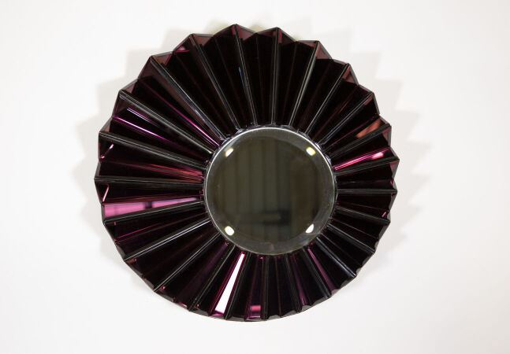 | de SCHRIJVER Olivier (né en 1958)  Miroir " Simba "  Numéroté 2/60  Diam. : 50 cm  On joint le catalogue raisonné de l'artiste.  VENDU SUR DESIGNATION | Invendu
235 | 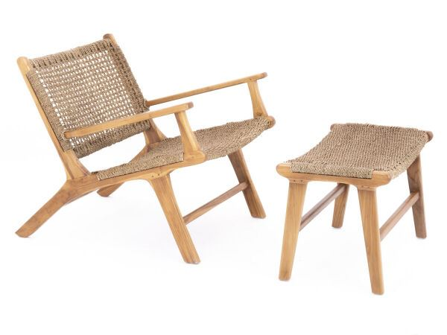 | de SCHRIJVER Olivier (né en 1958)  Fauteuil " Hollywood "  Jacinthe d'eau, signé et numérotée 41 sur 120  Haut. : 75 ; Larg. : 70 ; Prof. : 64 cm  Et son ottoman  Jacinthe d'eau, signé et numéroté 7 sur 120  Haut. : 31 ; Larg. : 60 ; Prof. : 30 cm  On joint le catalogue raisonné de l'artiste. |  | 850
235,1 | 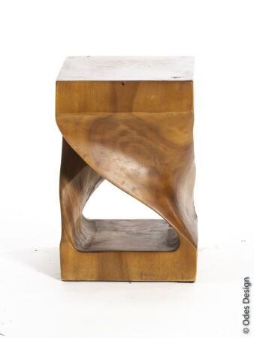 | de SCHRIJVER Olivier (né en 1958)  Un petit tabouret torsadé  Bois de pluie, signé et numéroté 22 sur 40  Haut. : 40 ; Larg. : 30 ; Prof. : 20 cm  On joint le catalogue raisonné de l'artiste. |  | 380
236 | 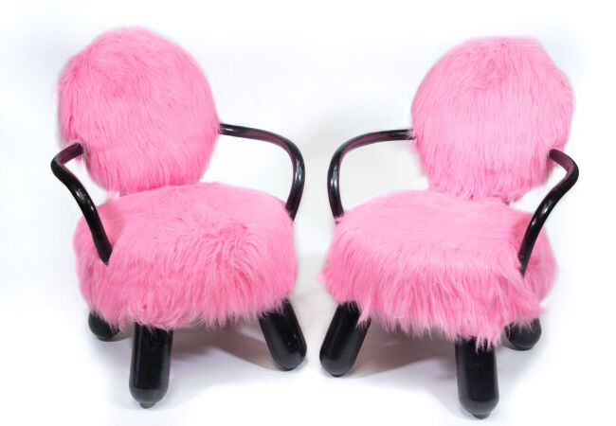 | de SCHRIJVER Olivier (né en 1958)  Paire de fauteuils " Queen "  Fourrure rose, bois noir, signée et numérotée 7 et 8 sur 12  Haut. : 62 ; Larg. : 78 ; Prof. : 63 cm  On joint le catalogue raisonné de l'artiste. |  | 800
237 | 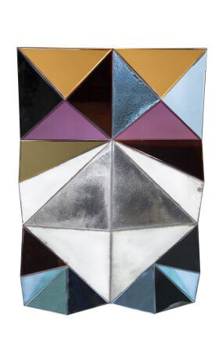 | de SCHRIJVER Olivier (né en 1958)  Miroir " Oiseau de paradis "  Numéroté 3/8  Haut. : 120 ; Larg. : 80 cm  On joint le catalogue raisonné de l'artiste. | Invendu
238 | 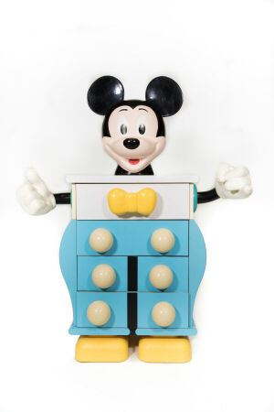 | COLLEU Pierre (né en 1948) pour Starform  Commode " Mickey Mouse ", en ABS et stratifié bleu, noir, blanc et jaune, ouvrant à quatre tiroirs en façade  Vers 1980  Haut. : 115 ; Larg. : 90 cm  (quelques usures, manque le plateau) | Invendu
239 | 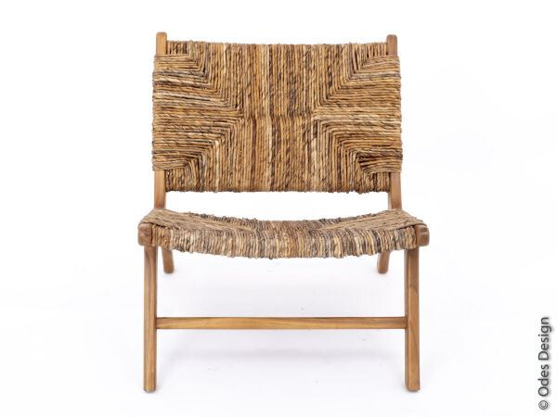 | de SCHRIJVER Olivier (né en 1958)  Deux chauffeuses " Los Angeles "  Paille sauvage, signées et numérotées 22 et 99 sur 240  Haut. : 75 ; Larg. : 70 ; Prof. : 64 cm  On joint le catalogue raisonné de l'artiste. |  | 1150

